КОНТРОЛЬНО-СЧЕТНАЯ ПАЛАТА МОСКВЫ

Заключение по результатам мониторинга исполнения бюджета города Москвы, бюджета территориального государственного внебюджетного фонда города Москвы и социально-экономической ситуации в городе Москве за январь-июнь 2025 года

1. Мониторинг проведен на основании ст.17 Закона города Москвы от 30.06.2010 № 30 «О Контрольно-счетной палате Москвы», п.1.4.3. Плана работы Контрольно-счетной палаты Москвы на 2025 год.
2. Цель мониторинга – информирование Московской городской Думы
и Мэра Москвы о ходе исполнения бюджета города Москвы, бюджета территориального государственного внебюджетного фонда города Москвы
и социально-экономической ситуации в городе Москве в январе-июне 2025 года.
3. Руководитель мониторинга – заместитель Председателя Контрольно-счетной палаты Москвы Чегринец Е.А.
4. По результатам мониторинга установлено следующее.

I. Исполнение бюджета города Москвы

1. Доходы бюджета города Москвы по состоянию на 01.07.2025 составили 2 535 763 276,1 тыс. рублей (49,5 процента от годовых бюджетных назначений; по сравнению с данными по состоянию на 01.07.2024 – увеличение на 7,2 процента).

Динамика исполнения бюджета города Москвы по группам доходов
(в скобках указана доля каждой группы доходов в общем объеме поступлений)

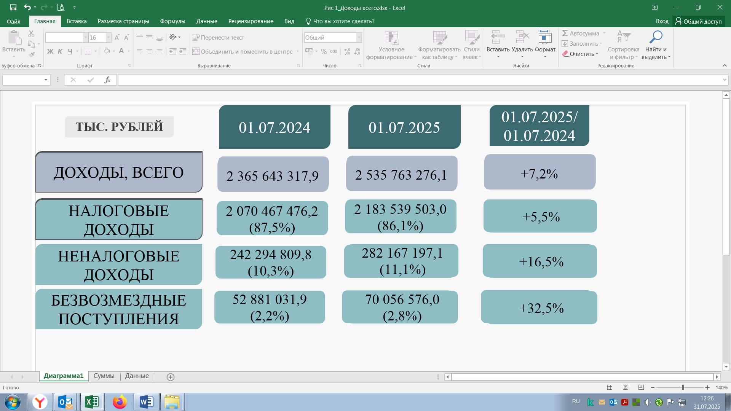

Объем налоговых и неналоговых доходов составил 2 465 706 700,1 тыс. рублей, по сравнению с поступлениями по состоянию на 01.07.2024 – увеличение на 6,6 процента.
1.1. Налоговые доходы по состоянию на 01.07.2025 составили 2 183 539 503,0 тыс. рублей, по сравнению с поступлениями по состоянию на 01.07.2024 – увеличение на 5,5 процента.

Динамика исполнения налоговых доходов бюджета города Москвы
(в скобках указана доля каждого источника доходов в общем объеме налоговых поступлений)

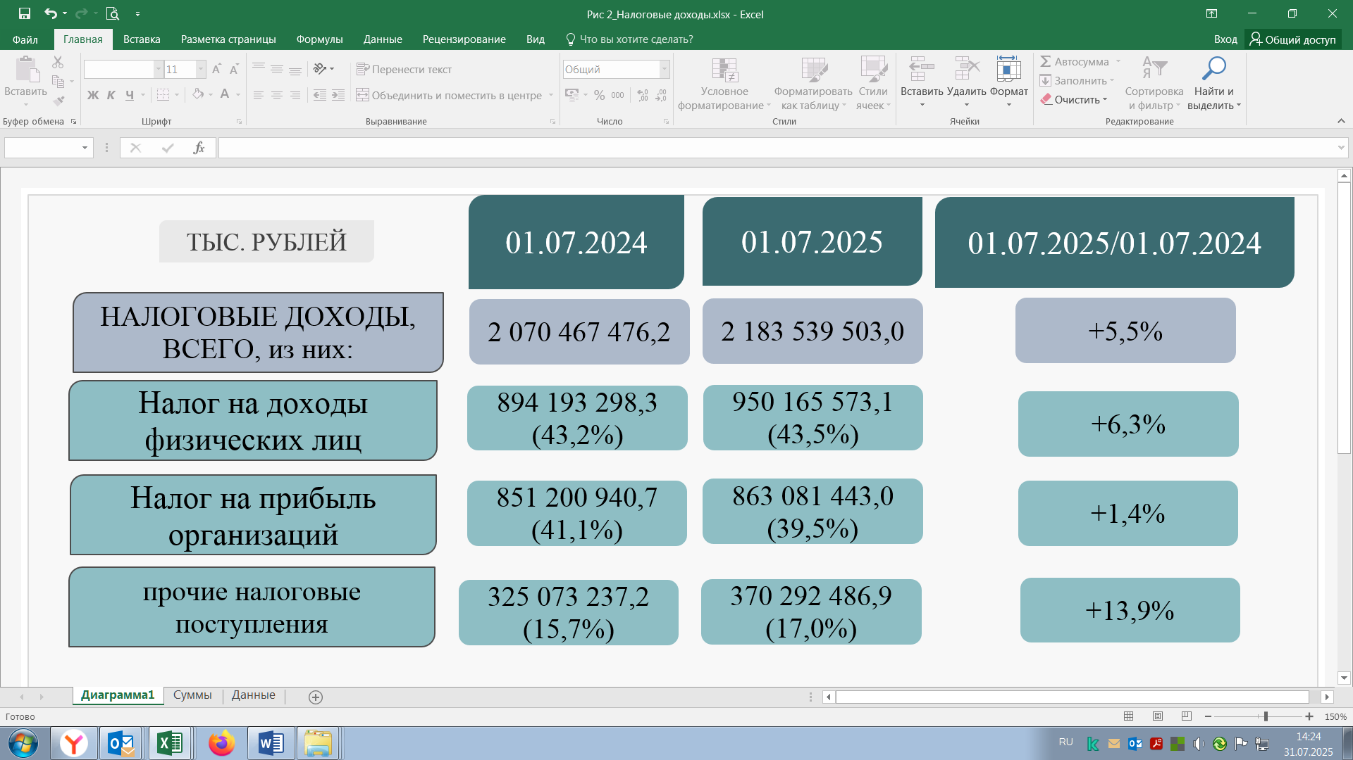

В разрезе источников налоговых доходов поступления по состоянию на 01.07.2025 по сравнению с поступлениями по состоянию на 01.07.2024 характеризовались следующими данными:
а) налог на доходы физических лиц (далее – НДФЛ) (950 165 573,1 тыс. рублей, или 43,5 процента от объема налоговых поступлений) – увеличение на 6,3 процента, что обусловлено в том числе увеличением заработной платы, ростом выплат НДФЛ с денежного довольствия (премий), уплатой налога с дохода, полученного по операциям с ценными бумагами;
б) налог на прибыль организаций (863 081 443,0 тыс. рублей, или 39,5 процента от объема налоговых поступлений) – увеличение на 1,4 процента.
Динамика поступлений налога обусловлена в том числе положительными курсовыми разницами, увеличением объема сборов страховых премий по договорам страхования, ростом выручки от реализации товаров, работ, услуг, а также сдачей многоквартирных жилых комплексов и объектов социальной инфраструктуры;
в) налог, взимаемый в связи с применением упрощенной системы налогообложения (172 068 162,6 тыс. рублей, или 7,9 процента от суммы налоговых поступлений) – увеличение на 13,5 процента, что обусловлено увеличением числа налогоплательщиков. Так, по данным отчета ф.5-УСН по состоянию на 01.01.2025 количество налогоплательщиков составило 578,8 тыс. единиц, увеличившись на 6,9 процента по сравнению с показателем на 01.01.2024 (541,6 тыс. единиц);
г) налог на имущество организаций (110 158 647,8 тыс. рублей, или 5,0 процента от суммы налоговых поступлений) – увеличение на 9,4 процента. Рост поступлений обусловлен списанием налога с суммы, уплаченной в виде Единого налогового платежа (далее – ЕНП) у налогоплательщиков, не исполнявших обязанность по предоставлению налоговых уведомлений об исчисленных суммах налогов и уплаченных авансовых платежей за I-III кварталы 2024 года в отношении объектов недвижимости, налог по которым рассчитывается налоговым органом. Кроме того, динамика поступлений обусловлена вводом в эксплуатацию новых объектов недвижимого имущества у ряда организаций, а также ростом числа объектов недвижимого имущества, облагаемых по кадастровой стоимости (в 2025 году по сравнению с 2024 годом – на 11,0 процента);
д) акцизы (27 053 045,6 тыс. рублей, или 1,2 процента от суммы налоговых поступлений) – уменьшение на 4,8 процента, в том числе:
– акцизы на алкогольную продукцию (13 538 824,7 тыс. рублей, или 50,0 процента от поступлений акцизов) – уменьшение на 3,8 процента, что преимущественно обусловлено уменьшением в 898,0 раза поступлений по акцизам на алкогольную продукцию с объемной долей этилового спирта до девяти процентов включительно (по данным Федеральной службы по контролю за алкогольным и табачным рынками московскими предприятиями-изготовителями слабоалкогольная продукция в январе-июне 2025 года не отгружалась), а также уменьшением доходов от уплаты акцизов на алкогольную продукцию с объемной долей этилового спирта свыше 9 процентов, подлежащих распределению в бюджеты субъектов Российской Федерации;
– акцизы на продукты нефтепереработки (13 514 220,9 тыс. рублей, или 50,0 процента от суммы поступлений акцизов) – уменьшение на 5,8 процента. При этом ставки акцизов на продукты нефтепереработки с 01.01.2025 увеличены на 13,6 процента в отношении автомобильного бензина, на 16,3 процента в отношении дизельного топлива, на 22,1 процента в отношении моторных масел. Дополнительно, начиная с 01.02.2025, в целях перенаправления дополнительных поступлений в федеральный бюджет норматив зачисления акцизов на нефтепродукты в региональные бюджеты снижен с 74,9 процента до 68,5 процента;
е) земельный налог (18 712 226,1 тыс. рублей, или 0,9 процента от суммы налоговых поступлений) – увеличение в 1,5 раза, что обусловлено созданием новых внутригородских муниципальных образований в результате проведенной административно-территориальной реформы и зачислением налога в бюджет города Москвы в полном объеме с 01.01.2025, списанием налога с суммы, уплаченной в виде ЕНП, у налогоплательщиков, не исполнявших обязанность по предоставлению налоговых уведомлений об исчисленных суммах налогов и уплаченных авансовых платежей
за I-III кварталы 2024 года в отношении земельных участков, налог по которым рассчитывается налоговым органом, а также увеличением кадастровой стоимости земельных участков по результатам кадастровой оценки, проведенной в 2024 году и применяемой с 01.01.2025 (в среднем на 10,0 процента – по землям торгово-офисного назначения, на 7,0 процента – по землям промышленности);
ж) налог на профессиональный доход (9 861 052,6 тыс. рублей, или 0,5 процента от суммы налоговых поступлений) – увеличение на 46,4 процента, что обусловлено ростом в 1,2 раза числа налогоплательщиков (с 1,7 млн. человек до 2,1 млн. человек);
з) налог, взимаемый в связи с применением патентной системы налогообложения (9 255 831,0 тыс. рублей, или 0,4 процента от суммы налоговых поступлений) – увеличение на 15,8 процента. По данным
ф.1-Патент, по итогам 2024 года выдано 115 454 патента, что на 13 779 единиц, или на 13,8 процента больше, чем за 2023 год.
Кроме того, динамика поступлений обусловлена индексацией потенциально возможного к получению дохода (установлен индекс-дефлятор – 1,144);
и) торговый сбор (7 553 759,2 тыс. рублей, или 0,3 процента от суммы налоговых поступлений) – увеличение в 1,5 раза, что обусловлено ростом числа плательщиков торгового сбора и количества объектов, а также применением с 01.01.2025 коэффициента дефлятора в отношении ставок торгового сбора (коэффициент дефлятор на 2025 год – 1,976);
к) транспортный налог (6 939 159,5 тыс. рублей, или 0,3 процента от суммы налоговых поступлений) – уменьшение на 1,7 процента, в том числе с физических лиц (2 897 652,1 тыс. рублей, или 41,8 процента от поступлений транспортного налога) – уменьшение на 17,3 процента, с организаций (4 041 507,4 тыс. рублей, или 58,2 процента от поступлений транспортного налога) – увеличение на 13,8 процента, что обусловлено списанием налога с суммы, уплаченной в виде ЕНП, у налогоплательщиков, не исполнявших обязанность по предоставлению налоговых уведомлений об исчисленных суммах налогов и уплаченных авансовых платежей за I-III кварталы 2024 года в отношении транспортных средств, налог по которым рассчитывается налоговым органом;
л) государственная пошлина (5 520 237,7 тыс. рублей, или 0,3 процента от суммы налоговых поступлений) – увеличение в 2,1 раза, что обусловлено увеличением размеров государственной пошлины, а также неритмичным характером поступлений;
м) налог на имущество физических лиц (2 234 293,2 тыс. рублей, или 0,1 процента от суммы налоговых поступлений) – уменьшение на 3,1 процента. Поступления по источнику в период января-июня 2025 года формировались погашением ранее сформировавшейся задолженности и результатами контрольной работы налоговых органов;
н) налог, взимаемый в связи с применением специального налогового режима «Автоматизированная упрощенная система налогообложения» (477 465,6 тыс. рублей, или менее 0,1 процента от суммы налоговых поступлений) – увеличение в 1,5 раза, что обусловлено увеличением числа налогоплательщиков;
о) налог на игорный бизнес (330 107,5 тыс. рублей, или менее 0,1 процента от суммы налоговых поступлений) – увеличение в 2,9 раза, что обусловлено увеличением с 01.01.2025 ставки налога за один процессинговый центр интерактивных ставок букмекерской конторы в 3,3 раза (с 3,0 млн. рублей до 10,0 млн. рублей).
Поступления по иным налоговым платежам составили 128 498,5 тыс. рублей, или менее 0,1 процента от суммы налоговых поступлений.
Задолженность по налогам по состоянию на 01.07.2025 составила 157 783,0 млн. рублей (по сравнению с данными по состоянию на 01.07.2024 – уменьшение на 0,02 процента). В общем объеме наибольшая задолженность сложилась по налогу на прибыль организаций (77 982,9 млн. рублей, увеличение на 9,8 процента).
Задолженность по налогам
Таблица
млн. рублей
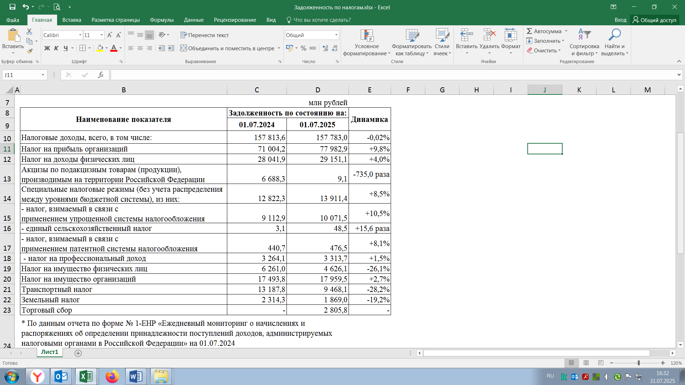

1.2. Неналоговые доходы по состоянию на 01.07.2025 составили 282 167 197,1 тыс. рублей, по сравнению с данными по состоянию на 01.07.2024 – увеличение на 16,5 процента.

Динамика исполнения неналоговых доходов бюджета города Москвы
(в скобках указана доля каждого вида доходов в общем объеме неналоговых поступлений)

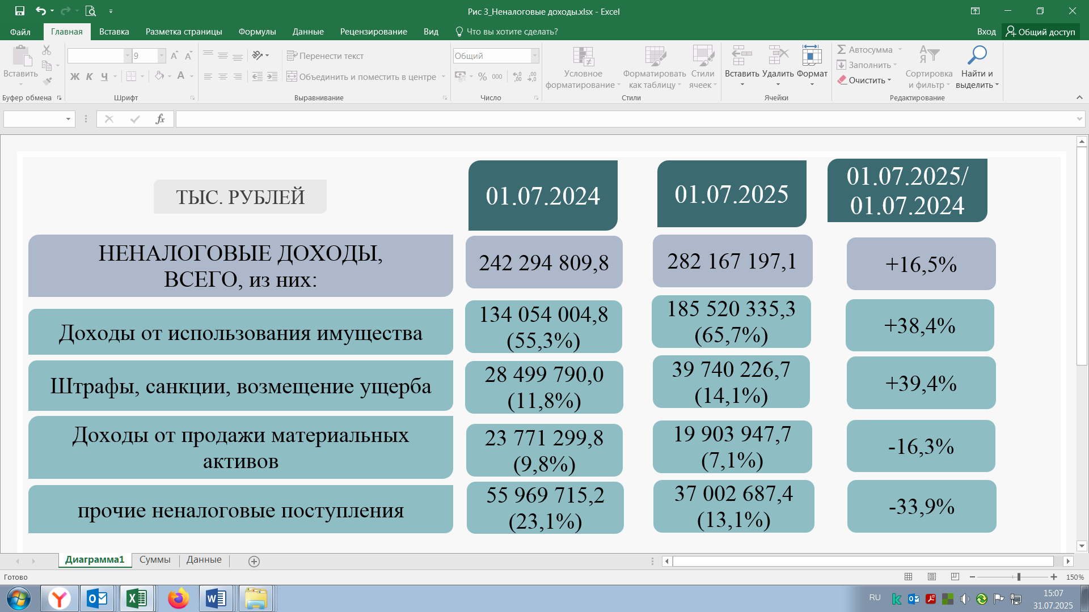

1.2.1. Доходы от использования имущества, находящегося в государственной и муниципальной собственности (далее – доходы от использования имущества), по состоянию на 01.07.2025 составили 185 520 335,3 тыс. рублей (65,7 процента от объема поступлений неналоговых доходов); по сравнению с данными по состоянию на 01.07.2024 – увеличение на 38,4 процента, и характеризуются следующими показателями:
а) доходы от размещения средств бюджета (114 096 815,7 тыс. рублей, или 61,5 процента от доходов от использования имущества) – увеличились в 1,8 раза, что обусловлено как значительным увеличением средневзвешенной депозитной процентной ставки, так и объемов размещения временно свободных средств.
В том числе по источнику отмечается увеличение в три раза доходов от операций по управлению остатками средств на едином казначейском счете, зачисляемых в бюджеты субъектов Российской Федерации (3 490 760,4 тыс. рублей, или 3,1 процента от доходов от размещения средств бюджета), что обусловлено увеличением средневзвешенной ставки размещения средств на едином казначейском счете;
б) доходы, получаемые в виде арендной платы за земельные участки, а также средств от продажи права на заключение договоров аренды указанных земельных участков (54 058 734,1 тыс. рублей, или 29,1 процента от суммы доходов от использования имущества) – уменьшились на 5,5 процента, что обусловлено в том числе снижением поступлений по инвестиционным платежам (на 01.07.2024 – 23 710 287,8 тыс. рублей, на 01.07.2025 – 13 869 995,8 тыс. рублей).
Кроме того, объем выпадающих доходов бюджета города Москвы от арендной платы за земельные участки за счет установления пониженных ставок составил 4 917 979,3 тыс. рублей.
Отмечается, что арендаторам земельных участков, оформленных для строительства, ставка арендной платы, установленная в рамках прогрессирующей шкалы на текущий год, сохранится и в следующем году. В I полугодии 2025 года обращений о сохранении размера ставки арендной платы не поступало; дополнительные соглашения к договорам аренды земельных участков, предусматривающие изменение ставки арендной платы, не оформлялись.
Задолженность по арендным платежам за землю по состоянию на 01.07.2025 составила 3 210 453,8 тыс. рублей (по сравнению с данными по состоянию на 01.01.2025 – уменьшение на 6,4 процента), в том числе невозможная к взысканию – 52 953,8 тыс. рублей (уменьшение на 5,8 процента), доля невозможной к взысканию задолженности в общем объеме составляет 1,6 процента (без изменения в отчетном периоде);
в) доходы от предоставления на платной основе парковок (парковочных мест), расположенных на автомобильных дорогах общего пользования и местах внеуличной дорожной сети (7 351 215,5 тыс. рублей, или 4,0 процента от суммы доходов от использования имущества), – увеличились на 26,7 процента, что обусловлено ротацией зон платной городской парковки;
г) прочие доходы от использования имущества и прав, находящихся в государственной и муниципальной собственности (7 074 956,4 тыс. рублей, или 3,8 процента от суммы доходов от использования имущества), – увеличились в 1,8 раза, из них поступление:
– платы за установку и эксплуатацию рекламных конструкций на имуществе города Москвы (51,7 процента от прочих доходов от использования имущества) – 3 657 157,3 тыс. рублей (увеличение в 6,7 раза);
– платы за социальный наем жилых помещений (42,2 процента от прочих доходов от использования имущества) – 2 988 689,6 тыс. рублей (увеличение на 3,4 процента);
– доходов от эксплуатации и использования имущества автомобильных дорог, находящихся в собственности субъектов Российской Федерации (2,6 процента от прочих доходов от использования имущества), – 181 697,8 тыс. рублей (уменьшение на 1,3 процента);
– платы за предоставление права на размещение и эксплуатацию нестационарного торгового объекта (1,6 процента от прочих доходов от использования имущества) – 110 339,0 тыс. рублей (увеличение на 15,0 процента).
д) доходов от перечисления части прибыли государственных и муниципальных унитарных предприятий (далее – ГУП), остающейся после уплаты налогов и обязательных платежей (502 250,9 тыс. рублей, или 0,3 процента от суммы доходов от использования имущества), – увеличились на 2,4 процента;
е) средства, получаемые от передачи имущества, находящегося в государственной и муниципальной собственности (за исключением имущества бюджетных и автономных учреждений, а также имущества государственных и муниципальных унитарных предприятий, в том числе казенных), в залог, в доверительное управление (118 738,8 тыс. рублей, или менее 0,1 процента от суммы доходов от использования имущества), – увеличение в 1,9 раза. Поступления в I полугодии 2025 и 2024 годов обеспечены платежами от акционерного общества (далее – АО) «Олимпийский комплекс «Лужники» по договору доверительного управления нежилым зданием Большой спортивной арены «Лужники»; динамика поступлений обусловлена результатами финансово-хозяйственной деятельности;
Одновременно в общем объеме доходов от использования имущества отмечено уменьшение:
а) поступлений от сдачи в аренду имущества, составляющего казну города Москвы (за исключением земельных участков) (2 306 722,8 тыс. рублей, или 1,2 процента от суммы доходов от использования имущества), – на 20,6 процента; сокращение поступлений обусловлено снижением общего количества договоров аренды (с 5793 до 4249 договоров аренды) и площади сдаваемых в аренду нежилых помещений, находящихся в имущественной казне города Москвы (с 1124,9 до 811,9 тыс. кв. метров).
Кроме того, в результате установления пониженных ставок арендной платы объем выпадающих доходов от аренды нежилого фонда в отчетном периоде составил 1 983 913,7 тыс. рублей, в том числе в отношении субъектов малого и среднего предпринимательства – 269 220,3 тыс. рублей.
Задолженность по арендным платежам за нежилые помещения по состоянию на 01.07.2025 составила 1 633 165,1 тыс. рублей (по сравнению с данными по состоянию на 01.01.2025 – уменьшение на 16,5 процента), в том числе невозможная к взысканию задолженность – 74 891,1 тыс. рублей (увеличение в 1,6 раза), доля невозможной к взысканию задолженности в общем объеме увеличилась на 2,6 процентного пункта и cоставляет 4,6 процента);
б) платы по соглашениям об установлении сервитута в отношении земельных участков, находящихся в государственной или муниципальной собственности (10 901,1 тыс. рублей, или менее 0,1 процента от суммы доходов от использования имущества), – уменьшение на 11,6 процента; динамика поступлений обусловлена заявительным характером заключения соглашений об установлении сервитута.
1.2.2. Доходы от штрафов, санкций, возмещения ущерба (далее – штрафы) составили 39 740 226,7 тыс. рублей, или 14,1 процента от суммы неналоговых поступлений; по сравнению с данными по состоянию на 01.07.2024 – увеличение на 39,4 процента, в том числе в разрезе источников поступлений:
а) административные штрафы, установленные Кодексом Российской Федерации об административных правонарушениях (далее – КоАП РФ) (16 623 410,2 тыс. рублей, или 41,8 процента от суммы поступлений штрафов), – увеличение на 20,4 процента. Из них административные штрафы, установленные главой 12 КоАП РФ за административные правонарушения в области дорожного движения (12 466 594,2 тыс. рублей, или 75,0 процента от поступлений административных штрафов), увеличились на 27,1 процента, административные штрафы, установленные главой 20 КоАП РФ за административные правонарушения, посягающие на общественный порядок и общественную безопасность (3 054 923,3 тыс. рублей или 18,4 процента от поступлений административных штрафов), снизились на 5,7 процента;
б) доходы от сумм пеней, предусмотренных законодательством Российской Федерации о налогах и сборах, подлежащие зачислению в бюджеты субъектов Российской Федерации по нормативу, установленному Бюджетным кодексом Российской Федерации, распределяемые Федеральным казначейством между бюджетами субъектов Российской Федерации в соответствии с федеральным законом о федеральном бюджете (12 726 454,9 тыс. рублей, или 32,0 процента от суммы поступлений штрафов), – увеличение в 1,7 раза;
в) административные штрафы, установленные законами субъектов Российской Федерации об административных правонарушениях (8 090 048,6 тыс. рублей, или 20,4 процента от суммы поступлений штрафов), – увеличение в 1,5 раза;
г) штрафы, неустойки, пени, уплаченные в соответствии с законом или договором в случае неисполнения или ненадлежащего исполнения обязательств перед государственным органом субъекта Российской Федерации, казенным учреждением субъекта Российской Федерации (2 245 669,4 тыс. рублей, или 5,7 процента от суммы поступлений штрафов), – увеличение на 36,3 процента.
Поступления носят несистемный характер и преимущественно связаны с оплатой штрафных санкций за невыполнение условий договоров аренды земельных участков, а также возмещением сумм неосновательного обогащения за использование имущества города Москвы без оформления в установленном порядке земельно-правовых отношений.
Основной объем поступлений (59,3 процента или 1 332 466,9 тыс. рублей) обеспечивается ДГИМ (рост поступлений по сравнению с показателями аналогичного периода 2024 года составил 19,0 процента);
д) поступления по иным источникам – 54 643,6 тыс. рублей, или 0,1 процента от поступлений штрафов.
1.2.3. Доходы от продажи материальных и нематериальных активов (далее – доходы от продажи имущества) по состоянию на 01.07.2025 составили 19 903 947,7 тыс. рублей, или 7,1 процента от суммы неналоговых поступлений; по сравнению с показателем на 01.07.2024 в целом уменьшились на 16,3 процента, в том числе за счет поступлений:
а) от приватизации имущества, находящегося в государственной и муниципальной собственности (10 187 892,6 тыс. рублей, или 51,2 процента от доходов от продажи имущества), – уменьшение на 6,3 процента, что обусловлено сокращением на 46,6 процента количества реализованных объектов (в I полугодии 2024 года – 1027 объект, в I полугодии 2025 года – 548 объектов);
б) от реализации имущества, находящегося в государственной и муниципальной собственности (за исключением движимого имущества бюджетных и автономных учреждений, а также имущества государственных и муниципальных унитарных предприятий, в том числе казенных) (5 178 373,3 тыс. рублей, или 26,0 процента от суммы доходов от продажи имущества), – уменьшение на 34,7 процента, что обусловлено снижением поступлений от реализации машино-мест;
в) от продажи квартир (2 240 472,0 тыс. рублей, или 11,3 процента от суммы доходов от продажи имущества) – уменьшение на 2,3 процента, что обусловлено сокращением спроса по причине высокой кредитной ставки банков;
г) от продажи земельных участков, находящихся в государственной и муниципальной собственности (1 598 315,5 тыс. рублей, или 8,0 процента от суммы доходов от продажи имущества), – уменьшение на 40,3 процента; предоставление земельных участков в собственность за плату имеет заявительный характер.
Плата за увеличение площади земельных участков, находящихся в частной собственности, в результате перераспределения таких земельных участков и земель (или) земельных участков, находящихся в государственной или муниципальной собственности, составила 698 894,3 тыс. рублей, или 3,5 процента от суммы доходов от продажи имущества.
1.2.4. Прочие неналоговые поступления по состоянию на 01.07.2025 составили 37 002 687,4 тыс. рублей (13,1 процента от суммы неналоговых поступлений, по сравнению с данными по состоянию на 01.07.2024 – уменьшение на 33,9 процента), из них поступления:
а) прочих неналоговых доходов (28 469 664,9 тыс. рублей, или 76,9 процента от суммы прочих неналоговых поступлений) – уменьшение на 40,5 процента. Динамика поступлений характеризуется в том числе следующими факторами:
– доходы от реализации инвестиционных контрактов (19 560 488,0 тыс. рублей, или 68,7 процента от суммы прочих неналоговых доходов) – увеличение на 14,3 процента. Поступления в январе-июне 2025 года сформировались по Департаменту градостроительной политики города Москвы (16 972 509,1 тыс. рублей), ДГИМ (2 585 684,9 тыс. рублей), Департаменту инвестиционной и промышленной политики города Москвы (2294,0 тыс. рублей);
– плата за изменение вида разрешенного использования земельного участка, находящегося в собственности физического лица или юридического лица, на другой вид такого использования, предусматривающий строительство и (или) реконструкцию объекта капитального строительства (4 256 831,8 тыс. рублей, или 15,0 процента от суммы прочих неналоговых доходов), – уменьшение в 3,2 раза.
Изменение вида разрешенного использования собственниками земельных участков на другой вид разрешенного использования, предусматривающий строительство и/или реконструкцию объекта капитального строительства, имеет заявительный характер (динамика в том числе обусловлена поступлением в I полугодии 2024 года разовых платежей за изменение вида разрешенного использования земельного участка на сумму 9 107 275,2 тыс. рублей);
– плата за снятие запрета на реконструкцию, строительство зданий, строений, сооружений на земельном участке (1 775 355,3 тыс. рублей, или 6,2 процента от суммы прочих неналоговых доходов) – уменьшение на 36,4 процента, что обусловлено снижением (с 16 до пяти единиц) количества заявлений от собственников земельных участков на снятие запрета на строительство;
– компенсационные выплаты и штрафы от работодателей, не выполнивших условия квотирования рабочих мест (1 262 935,8 тыс. рублей, или 4,4 процента от суммы прочих неналоговых доходов), – уменьшение на 9,0 процента; поступления обусловлены в том числе уменьшением количества организаций, выполняющих квоту для приема на работу молодежи путем перечисления компенсационных выплат;
– поступления по договорам о комплексном развитии территорий (далее – КРТ) (8332,7 тыс. рублей, или менее 0,1 процента от прочих неналоговых доходов), – уменьшение в 1648,7 раза;
б) доходов от оказания платных услуг (работ) и компенсации затрат государства (8 245 816,9 тыс. рублей, или 22,3 процента от суммы прочих неналоговых поступлений) – увеличение на 5,6 процента.
Поступления доходов по Департаменту транспорта и развития дорожно-транспортной инфраструктуры города Москвы от реализации модели транспортного обслуживания населения на маршрутах регулярных перевозок пассажиров и багажа автомобильным транспортом в городском сообщении (2 482 696,9 тыс. рублей) увеличились на 24,4 процента.
Поступления доходов от перемещения и хранения транспортных средств на специализированных стоянках (1 166 977,2 тыс. рублей) увеличились на 15,2 процента, что обусловлено как увеличением количества перемещений, так и увеличением с 01.01.2025 тарифов за перемещение и хранение транспортных средств.
Поступления по Департаменту торговли и услуг города Москвы (713 979,5 тыс. рублей) уменьшились на 16,8 процента, динамика поступлений носит технический характер.
Поступления по ДГИМ (404 313,9 тыс. рублей) уменьшились в 2,1 раза, что обусловлено в том числе уменьшением возвратов компенсационных выплат прошлых лет, поступающих от физических лиц (в случае невозможности приобретения очередником жилья, субсидия на приобретение жилого помещения подлежит возврату в бюджет).
В структуре поступлений отмечено уменьшение в два раза объема средств, поступающих от возврата учреждениями субсидий на выполнение государственного задания прошлых лет (по состоянию на 01.07.2025 – 575 130,7 тыс. рублей);
в) административных платежей и сборов (201 332,9 тыс. рублей, или 0,6 процента от прочих неналоговых поступлений) – уменьшение на 20,3 процента.
Доходы, как и по состоянию на 01.07.2024, сформированы администрируемыми Департаментом природопользования и охраны окружающей среды города Москвы платежами за получение порубочных билетов; динамика в основном обусловлена сокращением количества поступивших заявок на получение порубочных билетов и их оплатой;
г) платежей при пользовании природными ресурсами (85 872,7 тыс. рублей, или 0,2 процента от суммы прочих неналоговых поступлений) – уменьшение на 5,7 процента, что преимущественно обусловлено снижением на 2,3 процента поступлений платы за сбросы загрязняющих веществ в водные объекты.
1.3. Безвозмездные поступления по состоянию на 01.07.2025 сложились в объеме 70 056 576,0 тыс. рублей, по сравнению с поступлениями по состоянию на 01.07.2024 – увеличение на 32,5 процента, в том числе в разрезе источников поступлений:
– доходы бюджета города Москвы от возврата остатков субсидий, субвенций и иных межбюджетных трансфертов, имеющих целевое назначение, прошлых лет (34 476 519,8 тыс. рублей) – увеличение на 14,3 процента, обусловлено в том числе увеличением возврата в бюджет города Москвы неиспользованных остатков межбюджетных трансфертов прошлых лет по Московскому городскому фонду обязательного медицинского страхования;
– субвенции бюджету города Москвы (14 459 474,5 тыс. рублей) – увеличение на 2,1 процента; в общем объеме поступлений отмечается увеличение на 2,1 процента субвенции на оплату жилищно-коммунальных услуг отдельным категориям граждан. Динамика обусловлена заявительным характером предоставления указанной меры социальной поддержки, а также возмещением управляющим и ресурсоснабжающим организациям недополученных доходов на основании представленных ими отчетов о недополученных доходах;
– иные межбюджетные трансферты (20 580 962,4 тыс. рублей) – увеличение в 2,7 раза, обусловлено увеличением в четыре раза поступлений межбюджетных трансфертов по Департаменту здравоохранения города Москвы;
– субсидии бюджету города Москвы составили 518 113,5 тыс. рублей (по состоянию на 01.07.2024 предоставлены субсидии в объеме 20,2 тыс. рублей);
– безвозмездные поступления от государственных (муниципальных) организаций (131 777,2 тыс. рублей) – уменьшение в 2,9 раза. В январе-июне 2024 года поступали средства (в объеме 76 381,6 тыс. рублей) для финансового обеспечения мероприятий по предоставлению единовременных выплат на обзаведение имуществом и социальных выплат на приобретение жилых помещений на основании выдаваемых государственных жилищных сертификатов жителям города Херсона и части Херсонской области, покинувшим место постоянного проживания) (в январе-июне 2025 года поступления отсутствовали);
– прочие безвозмездные поступления (118 682,8 тыс. рублей) – уменьшение в 5,9 раза; доходы в I полугодии 2024 и 2025 годов обусловлены безвозмездными поступлениями от физических и юридических лиц по Департаменту строительства транспортной и инженерной инфраструктуры города Москвы на финансовое обеспечение дорожной деятельности;
– возврат остатков субсидий, субвенций и иных межбюджетных трансфертов, имеющих целевое назначение, прошлых лет составил «минус» 228 954,2 тыс. рублей (по состоянию на 01.07.2024 – «минус» 256 289,7 тыс. рублей).

2. Расходы бюджета города Москвы
2.1. Исполнение расходов бюджета города Москвы по состоянию на 01.07.2025 составило 2 293 753 892,7 тыс. рублей (41,1 процента от годовых бюджетных назначений, 39,9 процента от показателей сводной бюджетной росписи; по сравнению с расходами бюджета города Москвы по состоянию на 01.07.2024 – увеличение на 24,1 процента).
Исполнение расходов бюджета города Москвы по сравнению с показателями сводной бюджетной росписи характеризуется следующими данными:
а) программная часть расходов (2 167 875 120,4 тыс. рублей, или 94,5 процента от общей суммы исполненных расходов) исполнена на 41,1 процента, непрограммная часть (125 878 772,3 тыс. рублей, или 5,5 процента) – на 26,5 процента.
В разрезе 13 государственных программ города Москвы (далее – государственные программы) исполнение составило от 21,5 процента до 51,8 процента;
б) в разрезе ведомственной структуры из 59 ГРБС исполнение составило:
– по пяти ГРБС – менее 25,0 процента, наименьшее исполнение – по Департаменту градостроительной политики города Москвы (4,7 процента);
– по 46 – от 25,0 до 50,0 процента;
– по восьми – от 50,0 процента и выше, наибольшее исполнение – по Комитету государственных услуг города Москвы (94,8 процента), Департаменту торговли и услуг города Москвы (81,9 процента);
в) в разрезе функциональной структуры из 66 подразделов:
– по одному – расходы не осуществлялись;
– по семи – менее 25,0 процента;
– по 47 – от 25,0 до 50,0 процента;
– по 11 – от 50,0 процента и выше.
2.2. Расходы на реализацию АИП по состоянию на 01.07.2025 составили 344 184 183,4 тыс. рублей (31,4 процента от годовых бюджетных назначений, 29,2 процента от сводной бюджетной росписи); по сравнению с данными по состоянию на 01.07.2024 – увеличение в 1,8 раза.
В разрезе ведомственной структуры из 14 ГРБС исполнение бюджета по расходам, направленным на реализацию АИП (далее – исполнение расходов на АИП): по трем – не исполнялось, по 10 – варьировалось от 0,02 до 38,5 процента, по одному – сложилось в объеме 100,0 процента.
Исполнение расходов на АИП осуществлялось в рамках 11 государственных программ города Москвы.
2.3. Расходы на реализацию региональных проектов по состоянию на 01.07.2025 исполнены в сумме 51 600 793,0 тыс. рублей (46,2 процента по отношению к сводной бюджетной росписи).
2.4. Расходы на осуществление закупок для государственных нужд.
Исполнение бюджетных ассигнований на закупки по состоянию на 01.07.2025 составило 265 826 107,2 тыс. рублей (25,0 процента от сводной бюджетной росписи), или 11,6 процента от общего объема расходов бюджета города Москвы (по состоянию на 01.07.2024 исполнение бюджетных ассигнований на закупки составляло 10,2 процента от общего объема расходов):
а) в рамках 13 государственных программ города Москвы исполнение расходов на закупки составило:
– по четырем – менее 25,0 процента (наименьшее исполнение – по государственным программам «Экономическое развитие и инвестиционная привлекательность города Москвы» (4,8 процента) и «Градостроительная политика» (12,1 процента));
– по девяти – более 25,0 процента (наибольшее исполнение – по государственным программам «Развитие городской среды» (43,3 процента) и «Спорт Москвы» (36,1 процента)).
б) в разрезе ведомственной структуры расходов по 59 ГРБС исполнение расходов на закупки составило:
– по 32 ГРБС – менее 25,0 процента, наименьшее исполнение – по Департаменту инвестиционной и промышленной политики города Москвы и ДЭПиР (менее 1,0 процента);
– по 27 ГРБС – свыше 25,0 процента, наибольшее исполнение – по Департаменту региональной безопасности и противодействия коррупции города Москвы (79,9 процента) и Департаменту по обеспечению деятельности мировых судей города Москвы (50,0 процента).
Осуществление закупок для обеспечения государственных нужд в городе Москве за январь-июнь 2025 года по сравнению с аналогичным периодом 2024 года характеризуется следующими показателями:
– количество закупок, осуществленных конкурентным способом определения поставщиков (подрядчиков, исполнителей) (56 883 закупок на общую сумму 567 788 054,2 тыс. рублей), уменьшилось на 18,0 процента, сумма по закупкам, осуществленным конкурентным способом определения поставщиков (подрядчиков, исполнителей), увеличилась на 6,1 процента;
– количество заключенных контрактов за январь-июнь 2025 года (172 600 контрактов) уменьшилось на 10,5 процента, общая сумма заключенных контрактов (849 784 059,1 тыс. рублей) уменьшилась на 2,6 процента;
– количество контрактов, заключенных с субъектами малого предпринимательства, социально ориентированными некоммерческими организациями (89 532 контракта на сумму 285 237 271,0 тыс. рублей), уменьшилось на 24,7 процента, стоимость – увеличилась на 6,8 процента;
– доля контрактов, заключенных в результате осуществления закупки у единственного поставщика, составила 29,3 процента от суммарной стоимости заключенных контрактов; по сравнению с аналогичным периодом 2024 года – уменьшение на 43,3 процентного пункта;
– доля закупок «малого объема» в стоимостном выражении составила 2,1 процента от общей суммы произведенных закупок для обеспечения государственных нужд – 80 977 закупок на общую сумму 11 968 179,3 тыс. рублей.

3. Дефицит/профицит, источники финансирования дефицита бюджета города Москвы, государственный долг города Москвы
3.1. Превышение доходов над расходами бюджета (профицит) по состоянию на 01.07.2025 составило 242 009 383,4 тыс. рублей (по состоянию на 01.07.2024 – профицит в объеме 516 689 280,8 тыс. рублей).
3.2. Источники финансирования дефицита бюджета по состоянию на 01.07.2025 характеризовались следующими данными:
– размещение государственных (муниципальных) ценных бумаг, номинальная стоимость которых указана в валюте Российской Федерации, не осуществлялось, погашение произведено в объеме 53 425,0 тыс. рублей;
– привлечение и погашение кредитов из других бюджетов бюджетной системы Российской Федерации в валюте Российской Федерации не осуществлялось;
– продажа акций, находящихся в собственности города Москвы, не производилась;
– увеличение финансовых активов в собственности субъектов Российской Федерации за счет средств на казначейских счетах составило «минус» 96 460 000,0 тыс. рублей;
– изменение остатков на счетах по учету средств бюджетов сложилось в сумме 162 504 041,6 тыс. рублей;
– изменение финансовых активов в собственности субъектов Российской Федерации за счет средств бюджетов субъектов Российской Федерации, размещенных на депозитах (банковских счетах), составило «минус» 308 000 000,0 тыс. рублей.
3.3. Государственный долг города Москвы по состоянию на 01.07.2025 составил 167 454,2 млн. рублей; по сравнению с данными по состоянию на 01.07.2024 – увеличение на 0,1 процента; динамика обусловлена условиями погашения бюджетных кредитов, предоставленных бюджету города Москвы из федерального бюджета на финансовое обеспечение реализации инфраструктурных проектов.
Верхний предел государственного внутреннего долга города Москвы (341 725,4 млн. рублей), установленный п.1 ч.1 ст.15 Закона о бюджете города Москвы, по состоянию на 01.07.2025 не превышен.

Структура государственного долга города Москвы

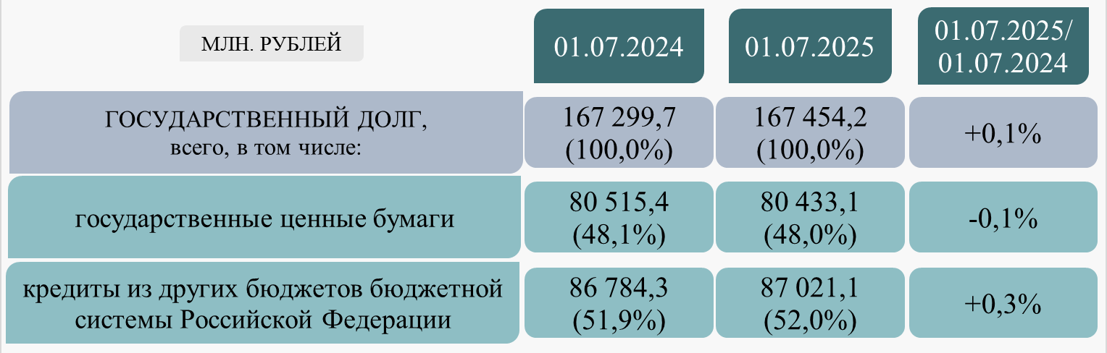

Расходы на обслуживание государственного долга по состоянию на 01.07.2025 составили 2 953 022,3 тыс. рублей, в том числе расходы на обслуживание государственного внутреннего долга – 2 952 736,1 тыс. рублей, прочие расходы, связанные с обслуживанием государственного долга – 286,2 тыс. рублей (по состоянию на 01.07.2024 – 4 169 832,3 тыс. рублей); динамика обусловлена условиями эмиссии и обращения государственных ценных бумаг.

II. Исполнение бюджета Московского городского фонда обязательного медицинского страхования (далее – Фонд)

1. Доходы бюджета Фонда по состоянию на 01.07.2025 составили 232 122 095,0 тыс. рублей (44,8 процента от годовых бюджетных назначений); по сравнению с данными по состоянию на 01.07.2024 – увеличение на 15,5 процента, в том числе:
– межбюджетные трансферты из федерального и территориальных фондов обязательного медицинского страхования – 243 523 624,4 тыс. рублей (увеличение на 15,1 процента);
– межбюджетные трансферты из бюджета города Москвы – 8 563 988,4 тыс. рублей (увеличение на 6,2 процента);
– неналоговые доходы – 464 199,6 тыс. рублей (уменьшение на 5,2 процента);
– возврат остатков средств прошлых лет – «минус» 20 429 717,4 тыс. рублей (по состоянию на 01.07.2024 – «минус» 19 084 443,0 тыс. рублей).
Динамика поступлений преимущественно обусловлена увеличением в январе-июне 2025 года объема субвенции из бюджета Федерального фонда обязательного медицинского страхования на осуществление переданных органам государственной власти субъектов Российской Федерации полномочий Российской Федерации в сфере обязательного медицинского страхования (на 28 036 449,6 тыс. рублей, или на 14,4 процента).
2. Расходы бюджета Фонда по состоянию на 01.07.2025 составили 237 612 851,5 тыс. рублей (44,5 процента от годовых бюджетных назначений); по сравнению с данными по состоянию на 01.07.2024 – увеличение на 17,1 процента, в том числе:
– расходы на финансирование реализации территориальной программы ОМС на территории города Москвы – 212 510 359,3 тыс. рублей (увеличение на 16,4 процента). Динамика обусловлена увеличением объема субвенции из бюджета Федерального фонда обязательного медицинского страхования на осуществление переданных органам государственной власти субъектов Российской Федерации полномочий Российской Федерации в сфере обязательного медицинского страхования, преимущественно за счет увеличения размера норматива финансирования базовой программы ОМС (на одно застрахованное лицо) на оказание медицинской помощи медицинскими организациями (за исключением федеральных медицинских организаций);
– прочие расходы – 24 235 596,2 тыс. рублей (увеличение на 22,4 процента); динамика преимущественно обусловлена наличием расходов, направленных на оплату медицинской помощи, оказанной медицинскими организациями, осуществляющими деятельность в сфере ОМС в городе Москве, лицам, застрахованным по ОМС на территории других субъектов Российской Федерации в объеме 20 842 795,0 тыс. рублей;
– содержание органов управления Фонда – 866 896,0 тыс. рублей (увеличение на 38,9 процента). Обусловлено в том числе увеличением в 1,5 раза расходов на закупки.
3. Превышение расходов над доходами бюджета (дефицит) Фонда по состоянию на 01.07.2025 составило 5 490 756,5 тыс. рублей (по состоянию на 01.07.2024 – дефицит в объеме 1 930 496,6 тыс. рублей).

III. Социально-экономическая ситуация в городе Москве
3.1. Инфляционные процессы

Индексы потребительских цен на товары и услуги

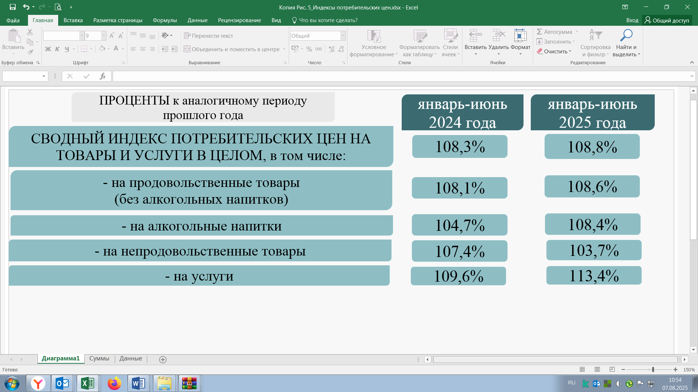

● Индекс тарифов на грузовые перевозки за январь-июнь 2025 года по сравнению с данными за январь-июнь 2024 года составил 114,5 процента.
● Индекс потребительских цен на услуги пассажирского транспорта за январь-июнь 2025 года по сравнению с данными за январь-июнь 2024 года составил 117,5 процента.
● Оптово-отпускные цены на конец июня 2025 года по сравнению с данными на конец декабря 2024 года:
– увеличились на: картофель (в 1,7 раза), капусту белокочанную свежую (в 1,7 раза), морковь (в 1,6 раза), лук репчатый (на 36,0 процента), яблоки (на 23,7 процента), соль поваренную пищевую (на 15,4 процента), рыбу замороженную неразделанную (на 10,9 процента), говядину (кроме бескостного мяса) (на 9,1 процента), молоко стерилизованное
2,5-3,2 процента жирности (на 6,2 процента), баранину (кроме бескостного мяса) (на 3,1 процента), мясо кур (кроме куриных окорочков) (на 1,7 процента), масло подсолнечное (на 0,8 процента), свинину (кроме бескостного мяса) (на 0,2 процента);
– уменьшились на: крупу гречневую (на 4,5 процента), сахар-песок (на 4,1 процента), масло сливочное (на 3,9 процента), сыры сычужные твердые и мягкие (на 1,6 процента), пшено (на 0,8 процента), рис шлифованный (на 0,3 процента).
● Розничные цены на конец июня 2025 года по сравнению с данными на конец декабря 2024 года:
– увеличились на: картофель (в 1,7 раза), капусту белокочанную свежую (в 1,7 раза), морковь (в 1,6 раза), лук репчатый (на 39,7 процента), яблоки (на 21,1 процента), соль поваренную пищевую (на 16,2 процента), рыбу замороженную неразделанную (на 11,4 процента), говядину (кроме бескостного мяса) (на 8,4 процента), молоко стерилизованное
2,5-3,2 процента жирности (на 4,1 процента), баранину (кроме бескостного мяса) (на 2,7 процента), мясо кур (кроме куриных окорочков) (на 1,5 процента), масло подсолнечное (на 1,0 процента), свинину (кроме бескостного мяса) (на 0,9 процента);
– уменьшились на: крупу гречневую (на 6,6 процента), сахар-песок (на 5,1 процента), масло сливочное (на 4,4 процента), сыры сычужные твердые и мягкие (на 1,5 процента), пшено (на 1,0 процента), рис шлифованный (на 0,6 процента).
● Стоимость условного (минимального) набора продуктов питания в городе Москве в июне 2025 года составила 9694,9 рубля, по сравнению с данными за июнь 2024 года (7976,3 рубля) – увеличение на 21,5 процента.

3.2. Экономическая динамика, промышленное производство,
реальный сектор и предпринимательская активность

Индексы промышленного производства

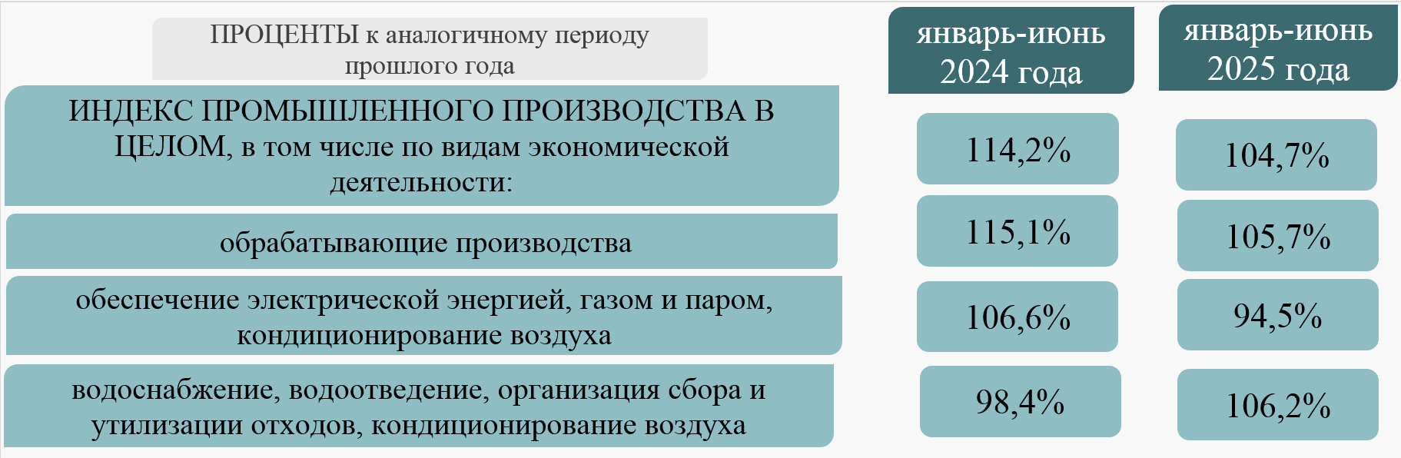
Индексы цен производителей промышленных товаров

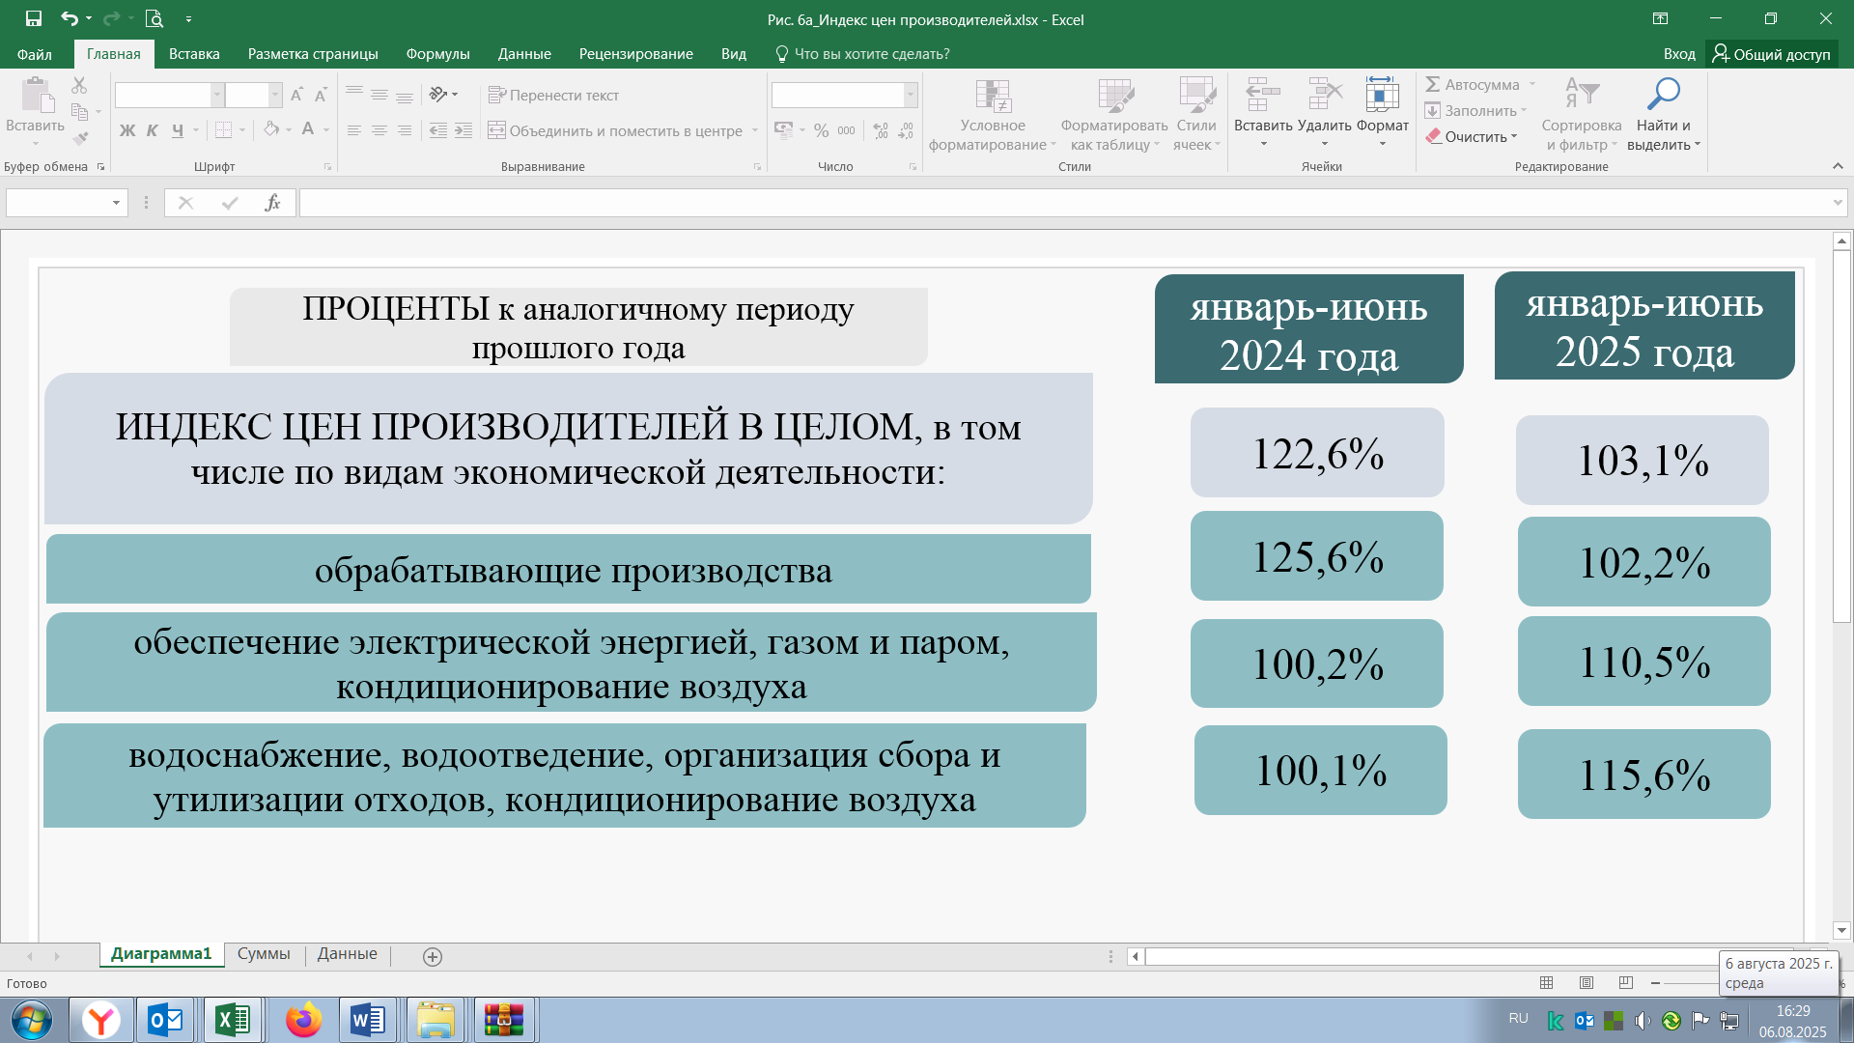

Объемы отгруженных товаров, выполненных работ и услуг собственными силами по видам деятельности

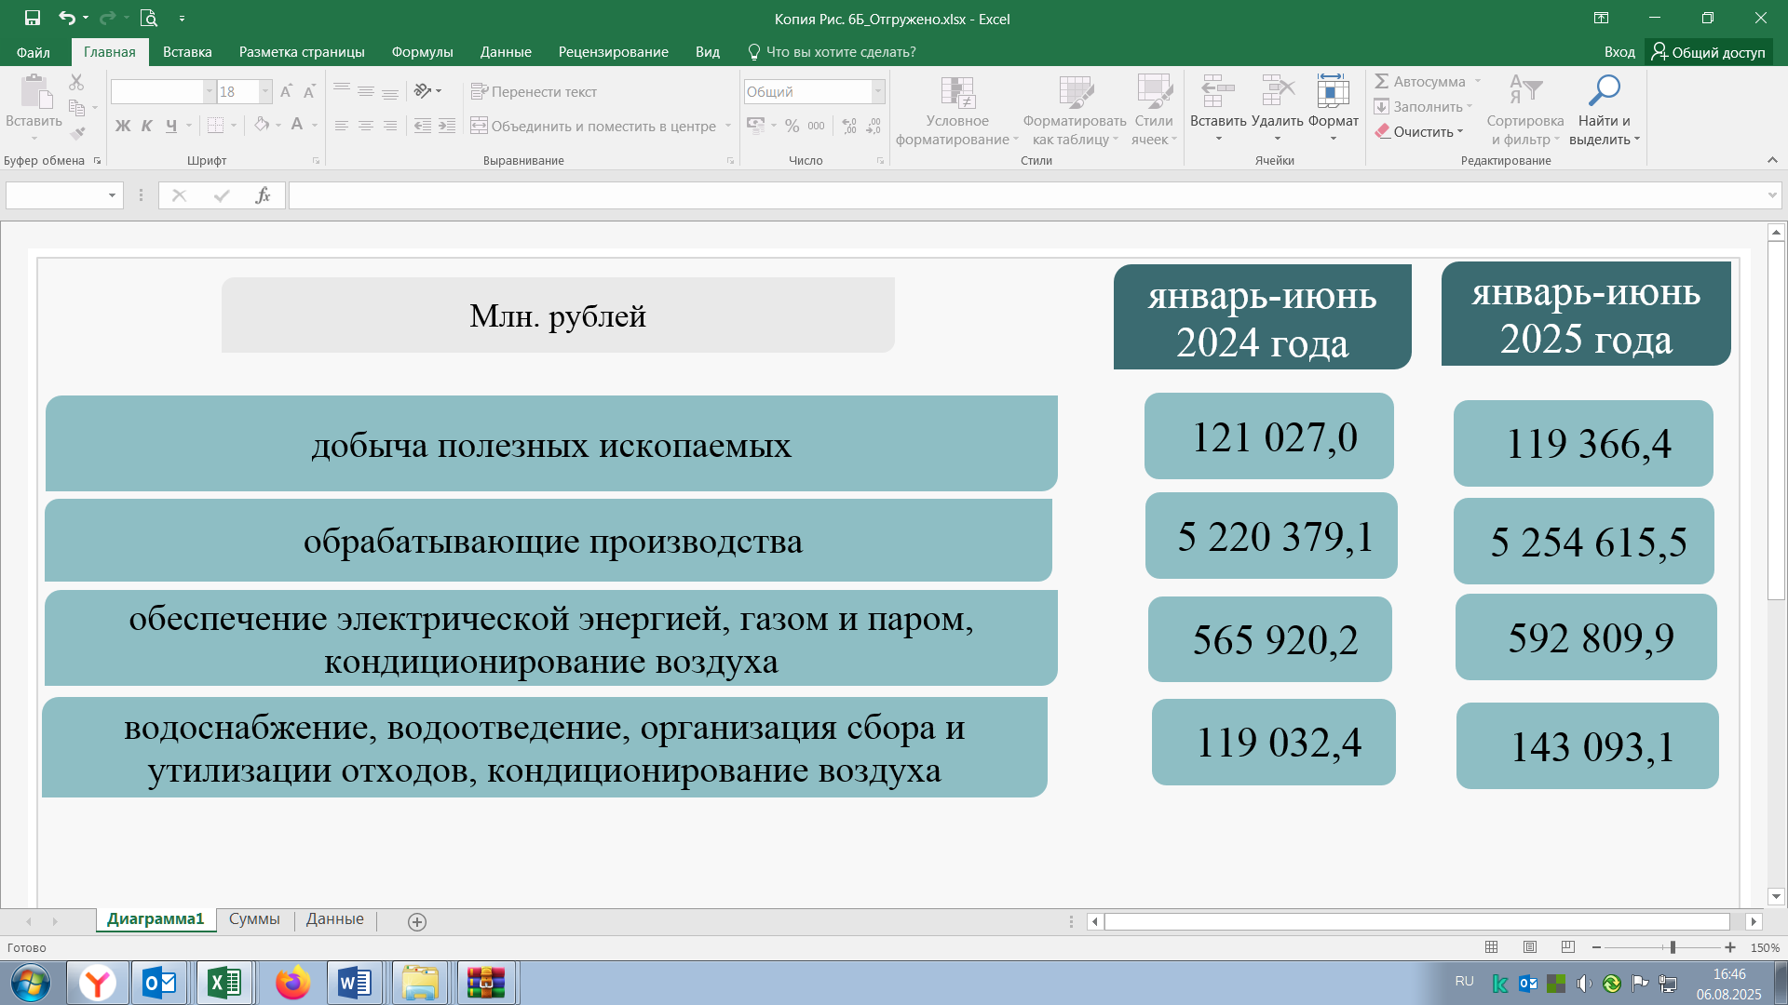

Количество субъектов МСП и численность работников на предприятиях МСП

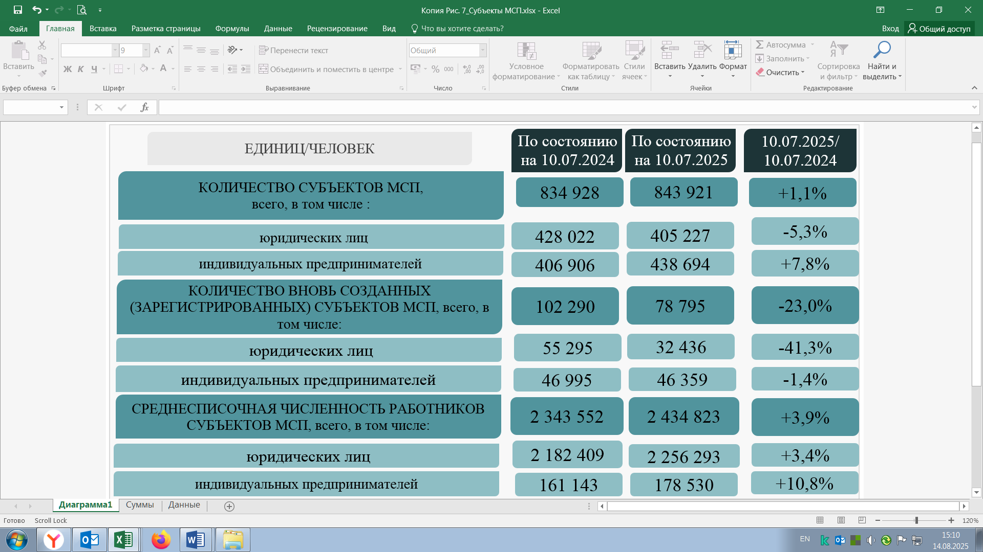

● Численность самозанятых граждан, зафиксировавших свой статус и применяющих специальный налоговый режим «Налог на профессиональный доход» в городе Москве, по состоянию на 30.06.2025 составила 2 090 684 человека (по сравнению с данными на 30.06.2024 – увеличение на 20,7 процента).
● В целях осуществления поддержки субъектов МСП из бюджета города Москвы по состоянию на 01.07.2025 выделены субсидии и гранты:
– 15 субъектам МСП – в целях стимулирования развития деятельности субъектов МСП, осуществляющих реализацию товаров за пределы территории Российской Федерации, экспорт результатов интеллектуальной деятельности и (или) услуг, на сумму 64 088,9 тыс. рублей;
– 238 субъектам МСП – в целях поддержки деятельности в сфере обрабатывающих и высокотехнологичных отраслей экономики участникам инновационного кластера на территории города Москвы на сумму 1 494 730,3 тыс. рублей.
● Объем расходов бюджета города Москвы на оказание государственной финансовой поддержки субъектам МСП по состоянию на 01.07.2025 составил 1 558 819,2 тыс. рублей (по сравнению с данными по состоянию на 01.07.2024 – увеличение в 1,8 раза).
● Объем энергопотребления предприятиями и организациями города Москвы, в том числе коммерческим сектором, за январь-июнь 2025 года составил 17 264,8 млн. кВт. ч, по сравнению с данными за январь-июнь 2024 года – увеличение на 0,4 процента.

3.3. Инвестиции, строительство, транспорт
● Объем инвестиций в основной капитал в I квартале 2025 года составил 1 227 135,3 млн. рублей (по сравнению с данными за I квартал 2024 года – увеличение на 8,2 процента).
● Объем работ, выполненных по виду экономической деятельности «Строительство», за январь-июнь 2025 года в стоимостном выражении составил 955 918,8 млн. рублей (по сравнению с данными за январь-июнь 2024 года – увеличение на 11,7 процента).
● Объем снижения сметной стоимости объектов, строящихся за счет средств бюджета города Москвы, по итогам государственной экспертизы проектной документации за январь-июнь 2025 года составил 38 148 170,0 тыс. рублей, или 13,1 процента от заявленной сметной стоимости.
Количество выданных заключений государственной экспертизы по итогам рассмотрения проектно-сметной документации по объектам, реализуемым за счет средств бюджета города Москвы, за январь-июнь 2025 года составило 977 единиц, в том числе положительных – 685 единиц.

Ввод в эксплуатацию жилья и объектов социальной инфраструктуры на территории города Москвы

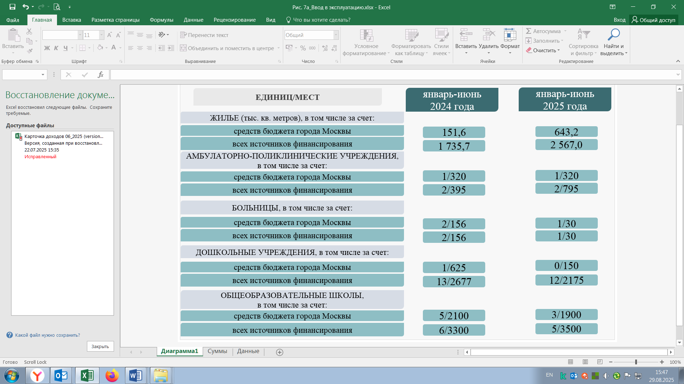

Ввод в эксплуатацию объектов транспортной и инженерно-коммунальной инфраструктуры на территории города Москвы

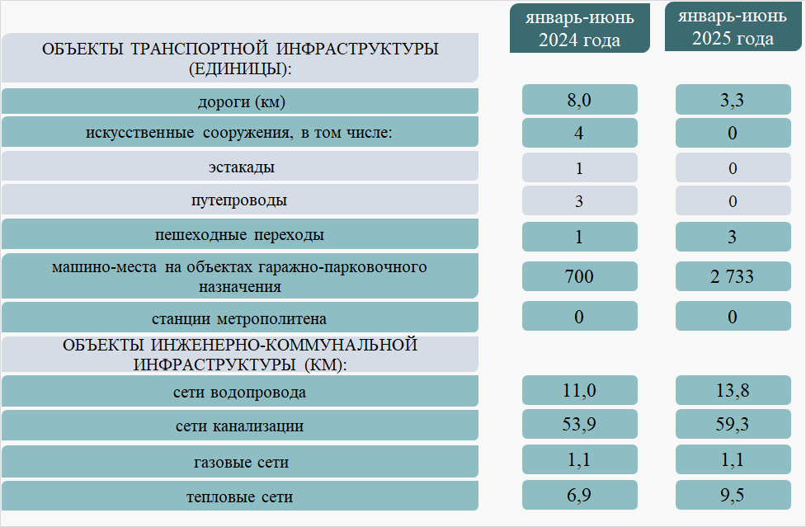

● Количество объектов незавершенного строительства (долгостроя), расположенных на территории города Москвы, по состоянию на 01.07.2025 составило 156 единиц (по сравнению с данными за январь-июнь 2024 года – уменьшение на 4,9 процента), в том числе: городского заказа – восемь единиц, инвестиционных – 117 единиц, федерального назначения – 31 единица.
● В части нарушений прав граждан и контроля в области долевого строительства: по состоянию на 01.07.2025 в единый реестр проблемных объектов на территории города Москвы включено пять многоквартирных домов (по состоянию на 01.07.2024 – 41 МКД).
● Общее количество реализуемых проектов комплексного развития территорий (далее – КРТ) по состоянию на 01.07.2025 составило 115 единиц общей площадью 1375,6 га.
Количество решений о КРТ, принятых в январе-июне 2025 года, составило девять единиц (в январе-июне 2024 года – 24 единицы).
Количество проектов решений о КРТ, разработанных в январе-июне 2025 года, составило 68 единиц (в январе-июне 2024 года – 16 единиц).
● В рамках реализации Программы реновации жилищного фонда в городе Москве из подлежащих сносу 4958 многоквартирных жилых домов, по состоянию на 01.07.2025 снесено 737 единиц (14,9 процента).
Количество МКД, снесенных в рамках реализации Программы реновации за январь-июнь 2025 года, составило 139 единиц (по сравнению с данными за январь-июнь 2024 года – увеличение на 16,8 процента).
● Объем услуг крупных и средних предприятий транспорта за январь-июнь 2025 года составил 7629,9 млн. рублей (по сравнению с данными за январь-июнь 2024 года – увеличение на 17,0 процента), что обусловлено изменением параметров перевозок, а также оплатой части транспортной работы за декабрь 2024 года.
● По состоянию на 01.07.2025 по всем видам общественного транспорта в городе Москве срок эксплуатации подвижного состава не превысил нормативный.
● Количество парковочных мест по состоянию на 01.07.2025 составило 114 540 единиц (по сравнению с данными на 01.07.2024 – увеличение на 35,3 процента, обусловлено расширением зоны платного парковочного пространства).
Объем средств, собранных за платную парковку, по состоянию на 01.07.2025 составил 7 351 215,5 тыс. рублей (по сравнению с данными по состоянию на 01.07.2024 – увеличение на 26,7 процента, что обусловлено ротацией зон платной городской парковки).
● Количество действующих парковочных разрешений на осуществление льготной/бесплатной парковки по состоянию на 01.07.2025 составило 265 954 единиц, по сравнению с данными по состоянию на 01.07.2024 – увеличение на 19,3 процента, из них: резидентам – 131 418 единиц, многодетным семьям – 134 536 единиц (за аналогичный период предыдущего года – 97 605 единица и 125 360 единиц соответственно).
Количество выданных парковочных разрешений на осуществление льготной/бесплатной парковки за январь-июнь 2025 года составило 58 789 единиц, что на 15,3 процента больше, чем за аналогичный период предыдущего года, из них: резидентам – 36 098 единиц (увеличение на 26,4 процент), многодетным семьям – 22 691 единиц (увеличение на 1,1 процента).
Увеличение количества парковочных разрешений связано с расширением зоны платных парковок.
● Состояние безопасности дорожного движения за январь-июнь 2025 года характеризуется следующими показателями:
– количество дорожно-транспортных происшествий составило 3715 единиц (по сравнению с данными за аналогичный период предыдущего года – уменьшение на 4,8 процента);
– количество погибших в результате дорожно-транспортных происшествий – 100 человек (уменьшение на 31,5 процента);
– количество пострадавших в результате дорожно-транспортных происшествий – 4182 человек (уменьшение на 3,2 процента).
● Объем доходов бюджета города Москвы по источникам, используемым для определения базового объема бюджетных ассигнований дорожного фонда города Москвы, по состоянию на 01.07.2025 составил 33 028 626,1 тыс. рублей (по сравнению с данными по состоянию на 01.07.2024 – увеличение на 3,5 процента) из них:
– 13 514 220,9 тыс. рублей – поступления от акцизов на автомобильный бензин, прямогонный бензин, дизельное топливо, моторные масла для дизельных и карбюраторных (инжекторных) двигателей, производимых на территории Российской Федерации (уменьшение на 5,8 процента);
– 6 939 159,5 тыс. рублей – поступления от транспортного налога (уменьшение на 1,7 процента);
– 12 446 798,9 тыс. рублей – поступления от денежных взысканий (штрафов) за нарушение законодательства Российской Федерации о безопасности дорожного движения, в том числе поступающие в счет погашения задолженности, образовавшейся до 1 января 2020 года, подлежащие зачислению в бюджет субъекта Российской Федерации по нормативам, действовавшим в 2019 году (увеличение на 26,7 процента);
– 9764,0 тыс. рублей – платежи, уплачиваемые в целях возмещения вреда, причиняемого автомобильным дорогам регионального или межмуниципального значения тяжеловесными транспортными средствами (по состоянию на 01.07.2024 поступления отсутствовали);
– 118 682,8 тыс. рублей – безвозмездные поступления от физических и юридических лиц на финансовое обеспечение дорожной деятельности, в том числе добровольных пожертвований, в отношении автомобильных дорог общего пользования регионального или межмуниципального значения (уменьшение в 1,8 раза).
● Объем расходов дорожного фонда города Москвы по состоянию на 01.07.2025 составил 77 976 140,7 тыс. рублей, или 35,1 процента от показателей сводной бюджетной росписи (по сравнению с данными по состоянию на 01.07.2024 – увеличение в 1,7 раза), в том числе:
– на строительство сети автомобильных дорог общего пользования и искусственных сооружений 71 709 648,6 тыс. рублей (увеличение в 1,7 раза);
– проектирование сети автомобильных дорог общего пользования и искусственных сооружений – 2 431 333,7 тыс. рублей (увеличение в 1,7 раза);
– содержание и ремонт автомобильных дорог общего пользования и искусственных сооружений – 3 688 302,5 тыс. рублей (увеличение в 1,6 раза);
– на осуществление иных мероприятий в отношении автомобильных дорог общего пользования – 146 855,9 тыс. рублей (увеличение в два раза).

3.4. Потребительский рынок
● Товарные запасы в розничной торговле по состоянию на 01.07.2025 составили 509 163,0 млн. рублей (по сравнению с данными по состоянию на 01.07.2024 – увеличение на 6,6 процента, в действующих ценах).
Обеспеченность организаций розничной торговли товарными запасами по состоянию на 01.06.2025 составила 35 дней (по сравнению с данными по состоянию на 01.06.2024 увеличилась на пять дней).
Показатели, характеризующие оборот товаров и услуг

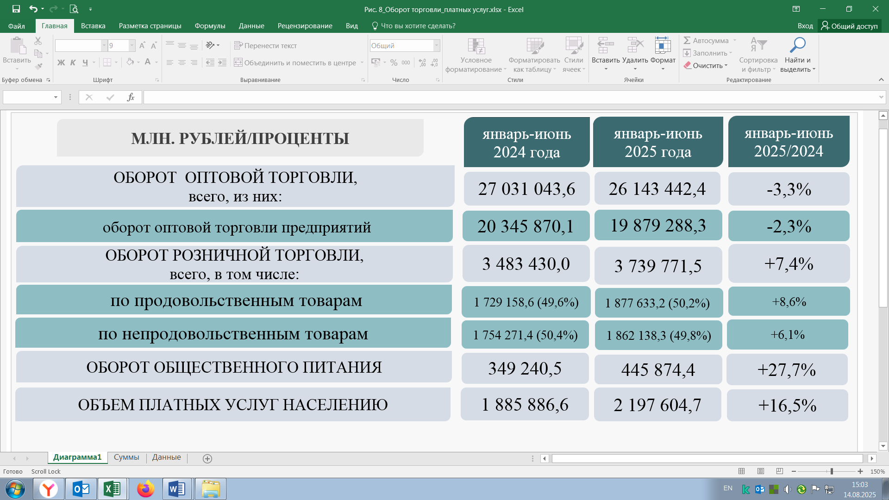
Структура платных услуг населению

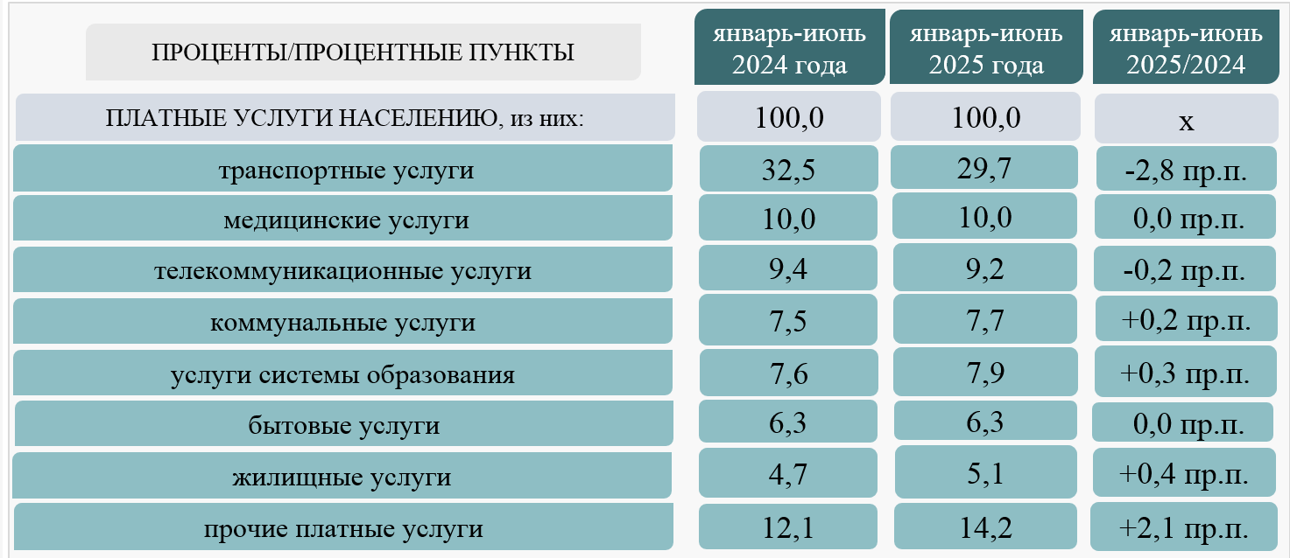

3.5. Рынок труда и занятость

Показатели рождаемости/смертности в городе Москве

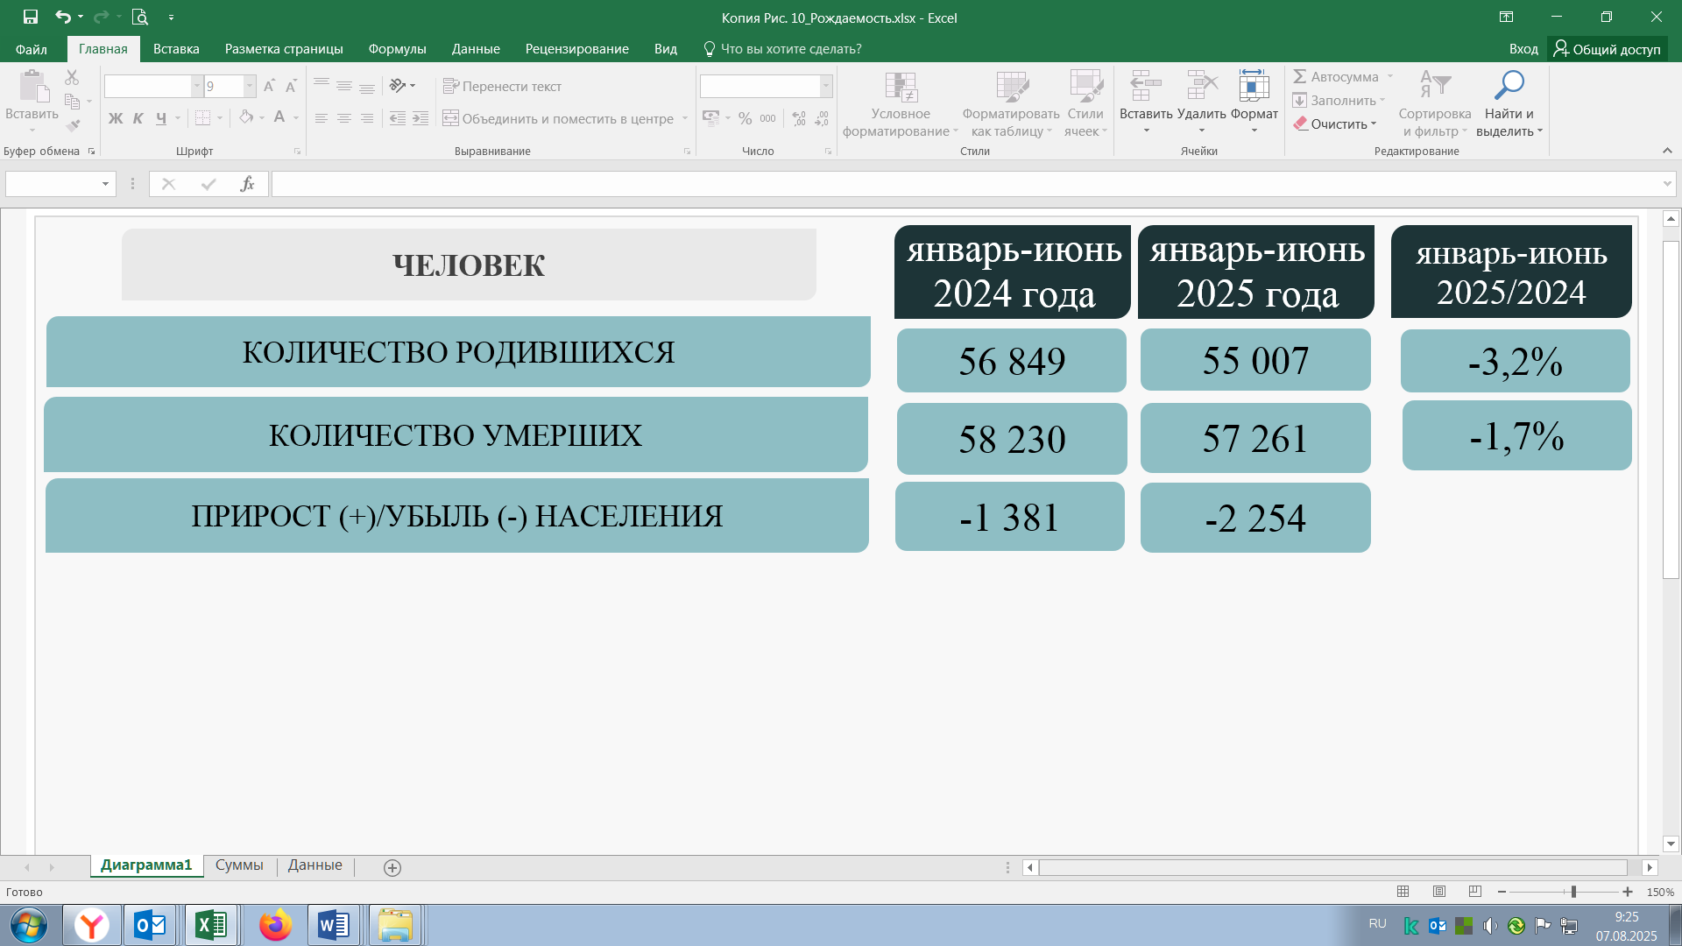

● Численность рабочей силы в апреле-июне 2025 года (в среднем за период) составила 7379,1 тыс. человек (по сравнению с данными за апрель-июнь 2024 года – увеличение на 2,0 процента).
● Численность занятого населения во всех сферах экономики города Москвы в апреле-июне 2025 года составила 7321,2 тыс. человек, или 99,2 процента от численности рабочей силы (по сравнению с данными за апрель-июнь 2024 года – увеличение на 2,2 процента).

Показатели рынка труда

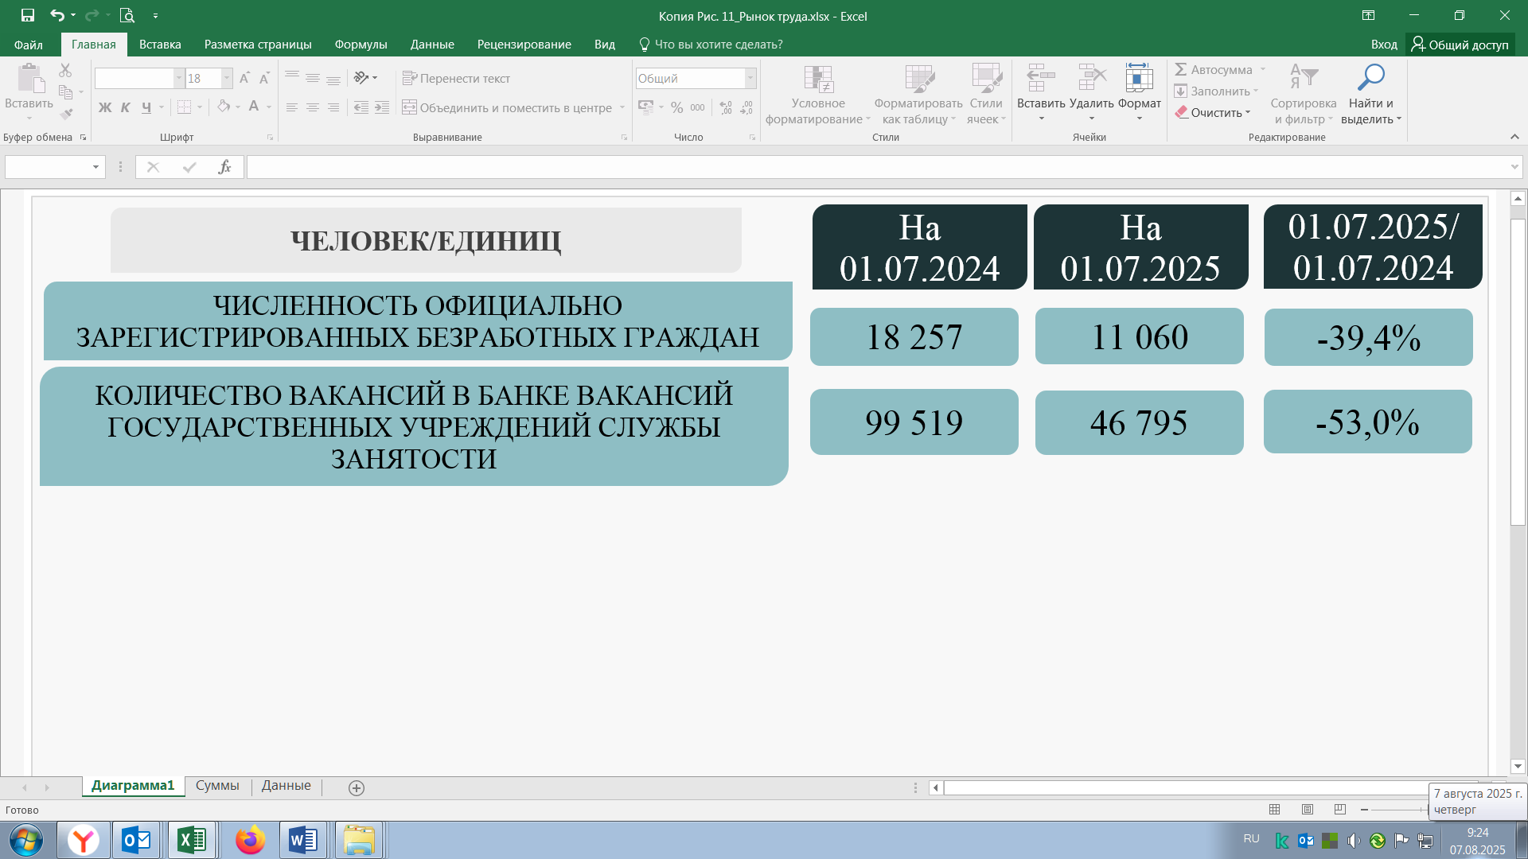
● Коэффициент напряженности на рынке труда по состоянию на 01.07.2025 составил 0,24 (по состоянию на 01.07.2024 показатель составлял 0,18).
● Уровень регистрируемой безработицы по состоянию на 01.07.2025 составил 0,15 процента от численности рабочей силы (по сравнению с данными на 01.07.2024 – уменьшение на 0,1 процентного пункта).
● Доля трудоустроенных граждан в численности обратившихся в поиске работы в государственные учреждения службы занятости по состоянию на 01.07.2025 составила 57,7 процента (по сравнению с данными на 01.07.2024 – увеличение на 1,2 процентного пункта).
● Количество патентов на осуществление трудовой деятельности, выданных иностранным гражданам, прибывшим в порядке, не требующем получения визы (гражданам из стран безвизового режима въезда на территорию Российской Федерации), по состоянию на 01.07.2025 составило 361 197 единиц (по сравнению с данными на 01.07.2024 – увеличение на 20,0 процента).
● Количество разрешений на работу, выданных в части квоты на осуществление иностранными гражданами трудовой деятельности, за январь-июнь 2025 года составило 2616 единиц (по сравнению с данными за январь-июнь 2024 года – увеличение в два раза).

3.6. Уровень (качество) жизни населения и социальная поддержка

● Фонд заработной платы (по полному кругу предприятий) за январь-май 2025 года составил 4 958 212 494,0 тыс. рублей; по сравнению с данными за январь-май 2024 года – увеличение на 14,8 процента (в действующих ценах).
Среднемесячная начисленная заработная плата работников организаций (без выплат социального характера) за январь-май 2025 года (170 344,5 рубля) – увеличение на 11,3 процента (в действующих ценах).
Реальная среднемесячная заработная плата за январь-май 2025 года по отношению к данным за январь-май 2024 года составила 102,1 процента.

Объем просроченной задолженности по выплате заработной платы
и численность работников, которым своевременно не выплачена заработная плата

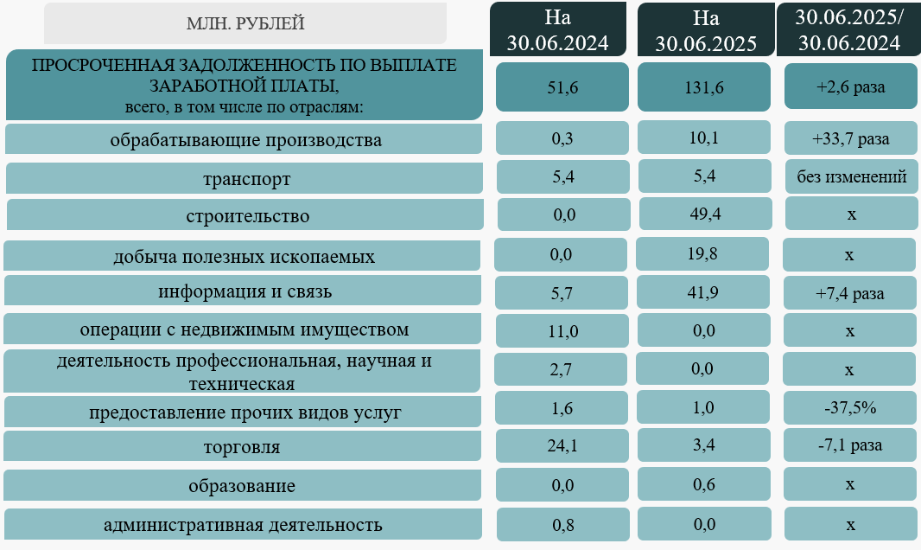

Численность работников, которым своевременно не выплачена заработная плата, по состоянию на 30.06.2025 составила 436 человек (по сравнению с данными на 30.06.2024 – увеличение в 8,2 раза).

Данные о получателях региональных доплат к пенсиям

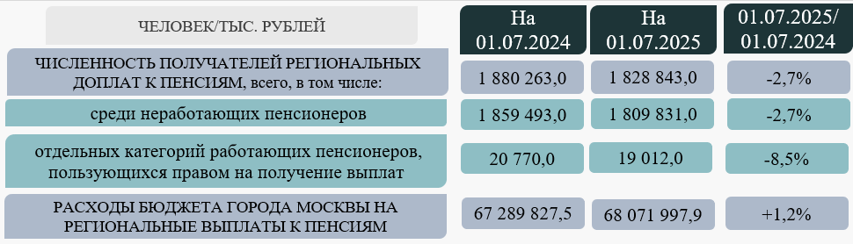

Данные о получателях пособий в связи с рождением и воспитанием ребенка

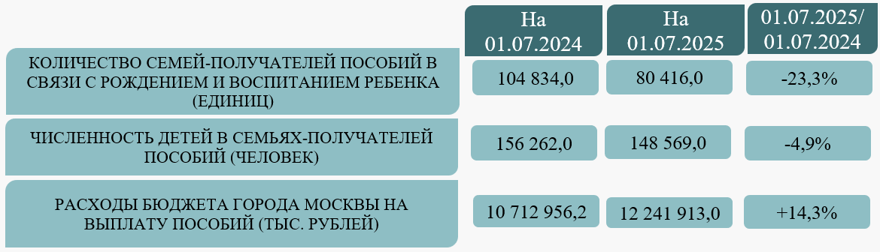

Снижение численности получателей пособий обусловлено усилением адресности данной меры социальной поддержки; увеличение суммы начисленных пособий на ребенка малообеспеченным семьям обусловлено в том числе индексацией размеров социальных выплат с 01.01.2025.
● Численность получателей социальных выплат безработным гражданам по состоянию на 01.07.2025 составила 8097 человек (по сравнению с данными на 01.07.2024 – уменьшение на 23,4 процента), что обусловлено снижением числа официально зарегистрированных безработных граждан.
Расходы на социальные выплаты безработным гражданам по состоянию на 01.07.2025 за счет средств бюджета города Москвы составили 103 351,3 тыс. рублей (по сравнению с данными по состоянию на 01.07.2024 – уменьшение на 11,3 процента).
● Численность участников проекта «Московское долголетие», направленного на расширение возможностей участия граждан старшего поколения в культурных, образовательных, физкультурных, оздоровительных и иных досуговых мероприятиях, по состоянию на 01.07.2025 составила 269 031 человек (по сравнению с данными по состоянию на 01.07.2024 – увеличение на 21,7 процента).
Расходы бюджета города Москвы на предоставление грантов организациям-участникам на реализацию проекта «Московское долголетие» по состоянию на 01.07.2025 составили 2 063 596,8 тыс. рублей (по сравнению с данными по состоянию на 01.07.2024 – увеличение на 26,6 процента).
● Численность граждан, являющихся волонтерами в городе Москве, по состоянию на 01.07.2025 составила 1 514 527 человек, или 100,0 процента от планируемых показателей на I полугодие 2025 года (по сравнению с данными по состоянию на 01.07.2024 – увеличение на 17,4 процента).
В том числе численность волонтеров в возрасте до 18 лет составила 408 922 человека (27,0 процента от общего числа волонтеров), по сравнению с данными по состоянию на 01.07.2024 – увеличение на 17,0 процента.
Количество мероприятий, направленных на вовлечение молодежи в инновационную, предпринимательскую, добровольческую деятельность, а также на развитие гражданской активности молодежи и формирование здорового образа жизни, за январь – июнь 2025 года составило 1646 единиц, или 100,0 процента от планируемых показателй за I полугодие 2025 года, по сравнению с данными за январь-июнь 2024 года – увеличение на 43,6 процента).
● Численность получателей субсидий на оплату жилого помещения и коммунальных услуг (далее – ЖКУ) по состоянию на 01.07.2025 составила 609 089 человек (по сравнению с данными по состоянию на 01.07.2024 – уменьшение на 9,5 процента).
Количество семей – получателей субсидий на оплату ЖКУ по состоянию на 01.07.2025 составило 423 195 семей, по сравнению с данными по состоянию на 01.07.2024 – уменьшение на 8,4 процента.
Доля семей, получающих субсидии на оплату ЖКУ, в общем количестве семей по состоянию на 01.07.2025 составила 6,8 процента; по сравнению с данными по состоянию на 01.07.2024 – уменьшение на 0,6 процентного пункта.
Численность жителей города Москвы, проживающих в семьях, получающих субсидии на оплату ЖКУ, со среднедушевым доходом ниже прожиточного минимума по состоянию на 01.07.2025 составила 72 639 человек (по сравнению с данными на 01.07.2024 – уменьшение на 20,6 процента).
Расходы бюджета города Москвы на предоставление жителям города Москвы субсидий на оплату ЖКУ по состоянию на 01.07.2025 составили 10 095 069,6 тыс. рублей (по сравнению с данными по состоянию на 01.07.2024 – увеличение на 9,5 процента).
● Численность граждан, пользующихся социальной поддержкой по оплате ЖКУ, по состоянию на 01.07.2025 составила:
– включая членов семьи – 3 207 041 человек (по сравнению с данными на 01.07.2024 – уменьшение на 2,1 процента);
– без учета членов семьи – 2 173 987 человек (по сравнению с данными на 01.07.2024 – уменьшение на 2,0 процента).
Из общего количества получателей социальной поддержки:
– 913 709 человек (28,5 процента от общего количества получателей поддержки) – граждане, меры социальной поддержки которых осуществляются по обязательствам Российской Федерации;
– 2 293 332 человека (71,5 процента от общего количества получателей поддержки) – граждане, меры социальной поддержки которых осуществляются по обязательствам города Москвы.
Объем расходов, предусмотренных на оказание социальной поддержки по оплате ЖКУ, по состоянию на 01.07.2025 составил 23 592 585,8 тыс. рублей (по сравнению с данными по состоянию на 01.07.2024 – увеличение на 9,4 процента).

Показатели реализации мероприятий по улучшению жилищных условий граждан – очередников на улучшение жилищных условий

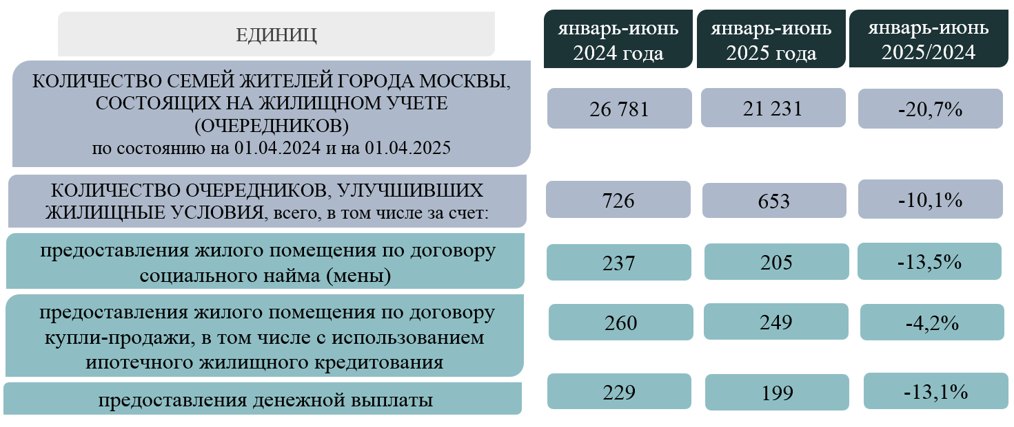

● Количество семей инвалидов и семей, имеющих детей-инвалидов, получивших жилые помещения и улучшивших жилищные условия из числа состоящих на учете, за январь-июнь 2025 года составило 100 семей, из них путем предоставления жилых помещений – 72 семьи, в том числе восьми семьям инвалидов, детей-инвалидов, страдающих стойкими заболеваниями опорно-двигательного аппарата, пользующихся инвалидным креслом-коляской, предоставлены жилые помещения, специально оборудованные для проживания инвалидов-колясочников (за январь-июнь 2024 года улучшили жилищные условия 119 семей, в том числе путем предоставления жилых помещений – 90 семей, из них предоставлены специально оборудованные помещения 11 семьям).
За январь-июнь 2025 года предоставлено 357 жилых помещений детям-сиротам, детям, оставшимся без попечения родителей, и лицам
из их числа (за январь-июнь 2024 года – 457 жилых помещений).

Данные о поездках с начальным или конечным пунктом в городе Москве, совершенных льготными категориями граждан

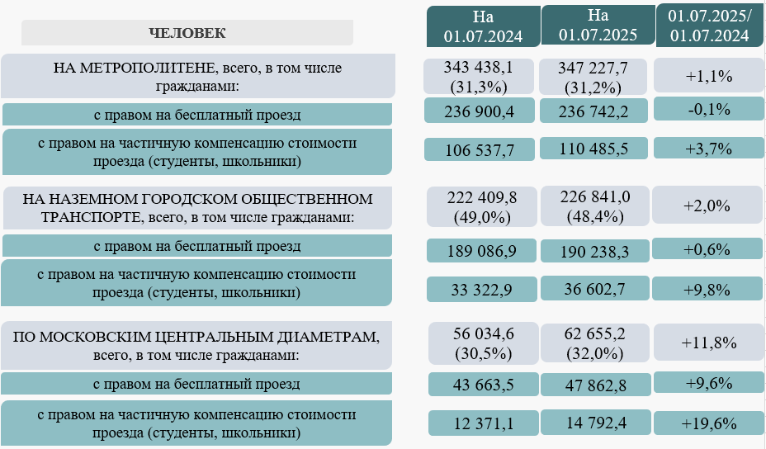
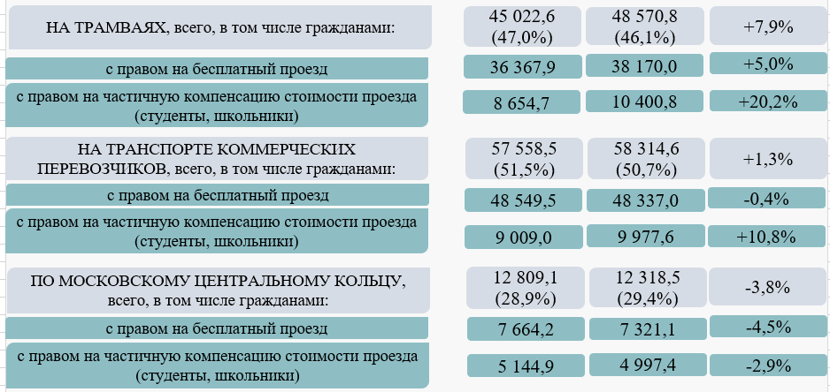

Увеличение объема льготных перевозок на Московских центральных диаметрах обусловлено ростом пассажиропотока, в том числе в связи с улучшением обслуживания пассажиров.
● Расходы на реализацию мер социальной поддержки отдельных категорий граждан по оплате проезда за счет средств бюджета города Москвы по состоянию на 01.07.2025 составили 15 075 132,6 тыс. рублей (по сравнению с данными по состоянию на 01.07.2024 – уменьшение на 18,9 процента), в том числе ГУП «Мосгортранс» – 5 145 911,6 тыс. рублей (уменьшение на 20,3 процента), ГУП «Московский метрополитен» – 9 929 221,0 тыс. рублей (уменьшение на 18,1 процента).
● Численность взрослого населения, прикрепленного и подлежащего профилактическому медицинскому осмотру и диспансеризации в 2025 году в медицинских организациях, оказывающих первичную медико-санитарную помощь, составила 6 492 354 человека (по сравнению с данными за 2024 год – уменьшение на 9,5 процента).
Численность взрослого населения, прошедшего профилактический медицинский осмотр и диспансеризацию в январе-июне 2025 года, составила 3 487 166 человек, или 53,7 процента от числа граждан, подлежащих профилактическому медицинскому осмотру и диспансеризации в 2025 году (в январе-июне 2024 года – 3 624 059 человек, или 50,5 процента от числа граждан, подлежащих профилактическому медицинскому осмотру и диспансеризации в 2024 году).
Численность граждан (детского и взрослого населения), прошедших медицинскую реабилитацию в январе-июне 2025 года, составила 40 382 человека (по сравнению с данными за январь-июнь 2024 года – увеличение на 12,1 процента), в том числе 21 597 человек – в амбулаторных условиях (увеличение на 25,2 процента), 14 048 человек – в условиях круглосуточного стационара (уменьшение на 1,2 процента), 4737 человек – в условиях дневного стационара (увеличение на 3,9 процента).
Численность жителей города Москвы, обратившихся и признанных нуждающимися в оказании им высокотехнологичной медицинской помощи (ВМП)

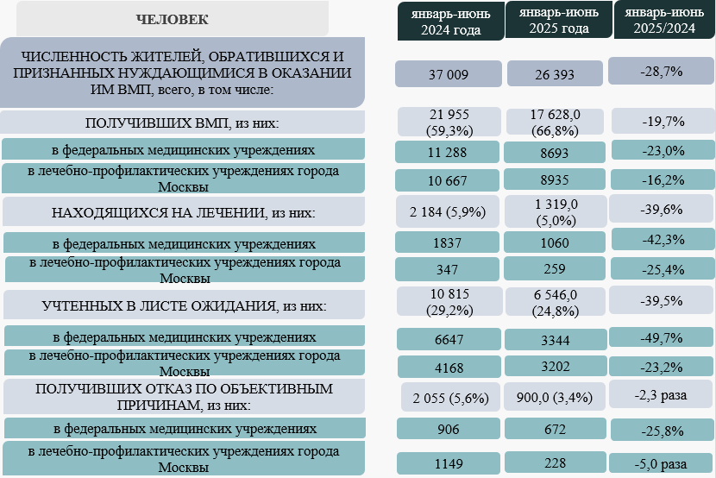

● Численность пациентов, обратившихся за лекарственными препаратами, изделиями медицинского назначения и специализированным лечебным питанием граждан по перечню заболеваний, и других категорий граждан, меры социальной поддержки которых относятся к ведению города Москвы (далее – лекарственные препараты), в январе-июне 2025 года составила 1 312 738 человек (по сравнению с данными за январь-июнь 2024 года – увеличение на 6,8 процента). Количество обеспеченных рецептов составило 14 599 861 единицу (увеличение на 28,3 процента).
Объем средств бюджета города Москвы, направленных на обеспечение лекарственными препаратами, по состоянию на 01.07.2025 составил 18 438 106,7 тыс. рублей (по сравнению с данными по состоянию на 01.07.2024 – увеличение на 5,3 процента).
● Показатели в части обеспечения инвалидов из числа жителей города Москвы техническими средствами реабилитации, в том числе медицинского назначения, и протезно-ортопедическими изделиями (далее – ТСР и ПОИ).
Численность граждан, обратившихся за ТСР и ПОИ, по состоянию на 01.07.2025 составила 125 013 человек (по сравнению с данными по состоянию на 01.07.2024 – снижение на 23,3 процента).
Численность граждан, обеспеченных ТСР и ПОИ, по состоянию на 01.07.2025 составила 107 287 человек (по сравнению с данными по состоянию на 01.07.2024 – снижение на 20,8 процента).
Расходы бюджета города Москвы на обеспечение ТСР и ПОИ за январь-июнь 2025 года составили 1 828 123,1 тыс. рублей (по сравнению с данными по состоянию на 01.07.2024 – уменьшение на 20,2 процента).
● Проведение капитального ремонта объектов социальной инфраструктуры по состоянию на 01.07.2025 характеризуется следующими данными:
– проводится капитальный ремонт в 42 зданиях медицинских организаций (по состоянию на 01.07.2024 – в 104 зданиях). По завершению капитального ремонта в январе-июне 2025 года в эксплуатацию введено 24 здания (введенные в эксплуатацию здания по состоянию на 01.07.2024 отсутствовали). Всего с начала реализации программы «Новый московский стандарт поликлиник» по состоянию на 01.07.2025 введено в эксплуатацию по завершению капитального ремонта 295 зданий медицинских организаций;
– проводится капитальный ремонт в 151 зданиях образовательных организаций (по состоянию на 01.07.2024 – в 54 зданиях). В январе-июне 2025 года здания образовательных организаций в эксплуатацию не вводились (в аналогичном периоде прошлого года здания не вводились).
● Объем начисленных платежей за ЖКУ за март-май 2025 года составил 86 359 289,0 тыс. рублей (по сравнению с данными за март-май 2025 года – увеличение на 16,3 процента).
Краткосрочная задолженность по оплате ЖКУ за март-май 2025 года составила 1 231 182,0 тыс. рублей (1,4 процента от объема начисленных платежей), по сравнению с данными за март-май 2024 года – увеличение на 0,9 процента.
Количество лицевых счетов, по которым начислены платежи населению города Москвы за ЖКУ по состоянию на 01.07.2025 составило 6192 тыс. единиц, по сравнению с данными на 01.07.2024 – увеличение на 3,7 процента. Количество лицевых счетов, по которым имеется краткосрочная задолженность, составило 130 тыс. единиц, или 2,1 процента от общего количества лицевых счетов (по сравнению с аналогичным периодом предыдущего года – увеличение на 3,2 процента).
● Количество МКД, включенных в региональную программу капитального ремонта, по состоянию на 01.07.2025 составило 29 807 единиц, что на 0,8 процента больше, чем по состоянию на 01.07.2024.
Количество МКД, включенных в региональную программу капитального ремонта, в отношении которых были проведены работы (оказаны услуги) по капитальному ремонту, по состоянию на 01.07.2025 составило 21 504 единиц (72,1 процента от количества МКД, включенных в региональную программу капитального ремонта).
● Объем кредитов, предоставленных жителям города Москвы в рублях, в январе-июне 2025 года составил 1 321 788,0 млн. рублей (по сравнению с данными за январь-июнь 2024 года – уменьшение на 23,8 процента), из них доля жилищных кредитов – 15,4 процента (203 660,0 млн. рублей), по сравнению с данными за январь-июнь 2024 года – уменьшение на 41,6 процента.
В общем объеме рублевых жилищных кредитов, выданных в январе-июне 2025 года, доля ипотечных жилищных кредитов составила 99,9 процента (203 415 млн. рублей, по сравнению с данными за январь-июнь 2024 года – уменьшение на 41,6 процента).
Средневзвешенная ставка жилищного кредитования в рублях по кредитам, выданным в июне 2025 года, составила 8,65 процента (по сравнению с данными за июнь 2024 года – увеличение на 0,65 процентного пункта), средневзвешенный срок кредитования составил 308,7 месяца (уменьшение на 3,7 месяца).
Средневзвешенная ставка ипотечного жилищного кредитования в рублях по кредитам, выданным в июне 2025 года, составила 8,64 процента (по сравнению с данными за июнь 2024 года – увеличение на 0,64 процентного пункта), средневзвешенный срок кредитования составил 309,0 месяца (уменьшение на 3,4 месяца).
● Объем кредитов, предоставленных в иностранной валюте, в январе-июне 2025 года составил 198,0 млн. рублей (по сравнению с данными за январь-июнь 2024 года – уменьшение в 2,4 раза).
В общем объеме валютных кредитов, выданных в январе-июне 2025 года, доля жилищных кредитов и ипотечных жилищных кредитов составила 7,1 процента (14,0 млн. рублей).
● Задолженность по ипотечным жилищным кредитам в рублях по состоянию на 01.07.2025 составила 2 608 035,0 млн. рублей (по сравнению с данными по состоянию на 01.07.2024 – увеличение на 2,9 процента).
● Задолженность по ипотечным жилищным кредитам в иностранной валюте по состоянию на 01.07.2025 составила 1334,0 млн. рублей (по сравнению с данными на 01.07.2024 – уменьшение на 40,0 процента).

Далее – мониторинг.
Здесь и далее по тексту при отражении динамики показателей учитываются уточненные данные за аналогичный период прошлого года.
По информации, представленной Департаментом финансов города Москвы, Департаментом городского имущества города Москвы (далее – ДГИМ), Управлением Федеральной налоговой службы по городу Москве, Федеральной службой государственной статистики (далее – Росстат), Управлением Федеральной службы государственной статистики по городу Москве и Московской области (далее – Мосстат), Федеральной службой по регулированию алкогольного рынка, по данным официальных сайтов Министерства финансов Российской Федерации, Всемирного банка. Здесь и далее по тексту при отсутствии на дату подготовки Заключения данных по состоянию на 01.07.2025 (за январь-июнь 2025 года) приведены данные за периоды, по которым опубликована (представлена) официальная информация.
Здесь и далее по тексту исполнение доходов по состоянию на 01.07.2024 и на 01.07.2025 – показатели Отчета об исполнении консолидированного бюджета субъекта Российской Федерации и бюджета территориального государственного внебюджетного фонда (ф.0503317) (далее – Отчет об исполнении бюджета города Москвы) по состоянию на соответствующие даты.
Здесь и далее по тексту годовые бюджетные назначения – показатели Закона города Москвы от 13.11.2024 № 22 «О бюджете города Москвы на 2025 год и плановый период 2026 и 2027 годов» (далее – Закон о бюджете города Москвы).
Здесь и далее по тексту сравнение приводится с данными по состоянию на 01.07.2024, если не указано иное.
Так, фонд начисленной заработной платы работникам по полному кругу организаций по итогам января-мая 2025 года увеличился к аналогичному периоду 2024 года на 14,8 процента, среднемесячная заработная плата – на 11,3 процента (в действующих ценах).
Поступления налога на прибыль (кроме налога, уплаченного налогоплательщиками, осуществляющими деятельность по производству сжиженного природного газа (далее – СПГ), а также налога от бывших участников консолидированных групп налогоплательщиков (далее – КГН)) составили 819 714 161,6 тыс. рублей (увеличение на 4,0 процента), налога на прибыль бывших участников КГН (по всем кодам бюджетной классификации) – 40 141 624,3 тыс. рублей (уменьшение на 30,1 процента); налога, уплачиваемого международными холдинговыми компаниями – 44 216,2 тыс. рублей (уменьшение на 98,5 процента); налога, уплачиваемого налогоплательщиками, осуществляющими деятельность по производству СПГ, – 3 181 106,0 тыс. рублей (увеличение на 8,0 процента). Поступления налога на прибыль организаций при выполнении соглашений о разработке месторождений нефти и газа составили 335,0 тыс. рублей (поступления по итогам аналогичного периода 2024 года отсутствовали).
Прибыль прибыльных организаций города Москвы за январь-май 2025 года по сравнению с данными за январь-май 2024 года уменьшилась на 0,4 процента, удельный вес прибыльных организаций в общем числе предприятий за январь-май 2025 года (без субъектов малого предпринимательства) составил 68,0 процента (за январь-май 2024 года – 69,6 процента). Средняя цена барреля нефти марки Urals в январе-июне 2025 года составила 59,2 долларов США (по сравнению с данными за январь-июнь 2024 года – уменьшение на 14,3 процента). По данным Всемирного банка, спотовые котировки газа на европейском хабе TTF в Нидерландах в январе-июне 2025 года составили 461,5 доллар США за тыс. куб. метров (по сравнению с данными за январь-июнь 2024 года – увеличение на 40,0 процента). По состоянию на 30.06.2025 курс доллара США (78,5 рублей за доллар) по сравнению с данными на конец июня 2024 года уменьшился на 8,4 процента, курс евро (92,3 рубля за евро) уменьшился на 0,1 процента.
«Отчет о налоговой базе и структуре начислений по налогу, уплачиваемому в связи с применением упрощенной системы налогообложения» (годовая).
https://www.mos.ru/news/item/146916073/.
Данные Единой межведомственной информационно-статистической системы (ЕМИСС). https://fedstat.ru/indicator/62308/.
Объемы отгрузки алкогольной продукции по итогам января-июня 2025 года московскими предприятиями-изготовителями алкогольной продукции с объемной долей этилового спирта свыше девяти процентов (на 29.07.2025) составили 145,9 тыс. декалитров (уменьшение на 46,9 процента), в том числе водки – 68,4 тыс. декалитров и коньяка – 72,7 тыс. декалитров (уменьшение на 63,4 процента и 17,3 процента соответственно); пива и пивных напитков – 2 236,8 тыс. декалитров (увеличение в 1,5 раза); сидра, пуаре, медовухи – 12,9 тыс. декалитров (уменьшение на 15,5 процента).
В том числе акцизы на дизельное топливо – 6 797 181,5 тыс. рублей (уменьшение на 7,2 процента), на автомобильный бензин – 7 407 120,4 тыс. рублей (уменьшение на 6,5 процента), на моторные масла – 41 854,1 тыс. рублей (уменьшение на 1,3 процента). Сумма «возвратного» акциза на прямогонный бензин составила «минус» 731 935,0 тыс. рублей (за аналогичный период 2024 года – «минус» 951 130,2 тыс. рублей). В соответствии с Постановлением Правительства Российской Федерации от 13.08.2024 № 1074 «О введении временного запрета на вывоз бензина товарного из Российской Федерации» (в ред. от 31.01.2025) в целях обеспечения энергетической безопасности Российской Федерации и увеличения предложения нефтепродуктов на внутреннем рынке введен временный запрет на вывоз бензинов товарных из Российской Федерации сроком с 01.09.2024 по 28.02.2025 включительно. Постановлением Правительства Российской Федерации от 26.02.2025 № 229 «О введении временного запрета на вывоз бензина товарного из Российской Федерации» запрет был продлен с 01.03.2025 по 31.08.2025 включительно.
Статья 193 Налогового кодекса Российской Федерации.
Пункт 16 ст.15 Федерального закона от 29.10.2024 № 367-ФЗ «О внесении изменений в отдельные законодательные акты Российской Федерации, приостановлении действия отдельных положений законодательных актов Российской Федерации, признании утратившими силу отдельных положений законодательных актов Российской Федерации и об установлении особенностей исполнения бюджетов бюджетной системы Российской Федерации в 2025 году».
Распоряжение Департамента городского имущества города Москвы от 29.10.2024 № 177470 «Об утверждении результатов определения кадастровой стоимости земельных участков, расположенных на территории города Москвы по состоянию на 01 января 2024 г.».
Данные Единого реестра субъектов малого и среднего предпринимательства (https://rmsp.nalog.ru/statistics2.html).
«Отчет о количестве индивидуальных предпринимателей, применяющих патентную систему налогообложения, и выданных патентов на право применения патентной системы налогообложения в разрезе видов предпринимательской деятельности».
Приказ Министерства экономического развития Российской Федерации от 17.10.2024 № 645 «Об установлении коэффициентов-дефляторов на 2025 год».
По оперативным данным ДЭПиР общее количество действующих плательщиков торгового сбора по состоянию на 26.06.2025 составило 24,9 тыс. плательщиков, что на 175 плательщиков или на 0,7 процента больше, чем по состоянию на 27.06.2024; количество объектов торгового сбора составило 78,9 тыс. единиц (увеличение на 1,2 тыс. единиц или на 1,6 процента).
Часть 2 ст.6 Закона города Москвы от 22.11.2023 № 34 «О внесении изменений в отдельные законы города Москвы в сфере налогообложения».
Динамика обусловлена несистемным характером поступлений в I полугодии 2024 и 2025 годов; срок уплаты транспортного налога с физических лиц установлен не позднее 1 декабря года, следующего за истекшим налоговым периодом (п.1 ст.363 Налогового кодекса Российской Федерации).
В том числе Федеральным законом от 08.08.2024 № 259-ФЗ «О внесении изменений в части первую и вторую Налогового кодекса Российской Федерации и отдельные законодательные акты Российской Федерации о налогах и сборах», Федеральным законом от 12.07.2024 № 176-ФЗ «О внесении изменений в части первую и вторую Налогового кодекса Российской Федерации, отдельные законодательные акты Российской Федерации и признании утратившими силу отдельных положений законодательных актов Российской Федерации».
Срок уплаты налога на имущество физических лиц установлен не позднее 1 декабря года, следующего за истекшим налоговым периодом (п.1 ст.409 Налогового кодекса Российской Федерации).
По состоянию на 01.07.2025 – 11 815 человек (на 01.07.2024 – 2495 человек), рост в 4,7 раза.
Статья 3 Закона города Москвы от 13.11.2024 № 21 «О внесении изменений в отдельные законы города Москвы и признании утратившими силу отдельных законов (положений законов) города Москвы в сфере налогообложения».
Информация по разделу представлена Департаментом финансов города Москвы по данным отчета по форме № 1-ЕНР «Ежедневный мониторинг о начислениях и распоряжениях об определении принадлежности поступлений доходов, администрируемых налоговыми органами в Российской Федерации».
За январь-июнь 2025 года – 23,45 процента, за январь-июнь 2024 года – 16,64 процента.
За январь-июнь 2025 года – 21,32 процента, за январь-июнь 2024 года – 14,98 процента.
Отражена общая сумма доходов по КБК 11105011020000 «Доходы, получаемые в виде арендной платы за земельные участки, государственная собственность на которые не разграничена и которые расположены в границах городов федерального значения, а также средства от продажи права на заключение договоров аренды указанных земельных участков» (53 453 371,7 тыс. рублей) и 11105022020000 «Доходы, получаемые в виде арендной платы, а также средства от продажи права на заключение договоров аренды за земли, находящиеся в собственности субъектов Российской Федерации (за исключением земельных участков бюджетных и автономных учреждений субъектов Российской Федерации)» 605 362,4 тыс. рублей).
При этом отмечается рост поступлений арендной платы, обусловленных оформлением новых земельно-правовых отношений – в апреле 2025 года поступление денежных средств по договору аренды земельного участка составило от одного из плательщиков 1 794 380,7 тыс. рублей за I и II кварталы 2025 года, авансовые платежи за III квартал 2025 года – 2 293 062,6 тыс. рублей.
Пункт 8(1) постановления Правительства Москвы от 25.04.2006 № 273-ПП «О совершенствовании порядка установления ставок арендной платы за землю в городе Москве».
Пункт 1.3 постановления Правительства Москвы от 22.03.2022 № 407-ПП «О мерах экономической поддержки в условиях санкций и внесении изменений в правовые акты города Москвы» (далее – постановление Правительства Москвы от 22.03.2022 № 407-ПП).
В соответствии с постановлением Правительства Москвы от 22.03.2022 № 407-ПП.
Обусловлено сокращением количества неплательщиков арендной платы, уменьшением объема дебиторской задолженности по результатам проведения исковых мероприятий (судебное производство) и исполнительного производства, применением штрафных санкций за нарушение условий договоров.
Обусловлено внесением в 2025 году отдельными плательщиками оплаты по дополнительным соглашениям о возвращении в адресные программы ранее исключенных рекламных мест, оплатой просроченной дебиторской задолженности по исполнительным листам, а также зачетом в расчетах за 2024 год денежных средств из обеспечительных платежей по договорам и проведением зачетов по актам о взаиморасчетах денежных средств за период неэксплуатации рекламных конструкций в размере большем, чем в 2025 году.
Обусловлено отсутствием информации с комплексов фотовидеофиксации Московской области, расположенных за Центральной кольцевой автодорогой вокруг Москвы для определения платного проезда по Московскому скоростному диаметру (далее – МСД) (с 01.09.2024 по 14.02.2025 в автоматическом режиме транзитные проезды по МСД не формировались).
Обусловлено дополнительной оплатой по завершенным договорам на деятельность в нестационарных торговых объектах, переданных Департаменту торговли и услуг города Москвы по актам возврата позднее даты завершения договоров.
Доход, перечисленный доверительным управляющим акционерного общества в бюджет города Москвы, определяется показателем чистая прибыль по итогам рассмотрения отчета о полученных доходах и произведенных расходах и зависит в том числе от спроса на мероприятия и услуги, проводимые и оказываемые организацией.
Отражена общая сумма доходов по КБК 11105070000000 «Доходы от сдачи в аренду имущества, составляющего казну субъекта Российской Федерации (за исключением земельных участков» (2 300 005,5 тыс. рублей) и 11105032020000 «Доходы от сдачи в аренду имущества, находящегося в оперативном управлении органов государственной власти субъектов Российской Федерации и созданных ими учреждений (за исключением имущества бюджетных и автономных учреждений субъектов Российской Федерации)» (6717,3 тыс. рублей).
Далее – субъекты МСП.
Уменьшение обусловлено снижением объема дебиторской задолженности по договорам, по которым ведется претензионная работа и судебное производство, мероприятиями по расторжению договоров в одностороннем порядке (в соответствии с Гражданским кодексом Российской Федерации), погашением задолженности по результатам исполнительного производства.
Отражена общая сумма доходов по КБК 11601000010000 «Административные штрафы, установленные Кодексом Российской Федерации об административных правонарушениях» (16 589 919,5 тыс. рублей) и 11601330000000 «Административные штрафы, установленные Кодексом Российской Федерации об административных правонарушениях, за административные правонарушения в области производства и оборота этилового спирта, алкогольной и спиртосодержащей продукции, а также за административные правонарушения порядка ценообразования в части регулирования цен на этиловый спирт, алкогольную и спиртосодержащую продукцию» (33 490,7 тыс. рублей).
Обусловлено разовыми поступлениями в I квартале 2024 года по исполнительному производству в размере 1869,8 млн. рублей.
В том числе обусловлено ростом неисполненных обязанностей перед бюджетной системой Российской Федерации по состоянию на 01.07.2025 по сравнению с данными по состоянию на 01.07.2024 (на 7,5 процента или на 48,8 млрд. рублей), а также увеличением в два раза с 01.01.2025 ставки пеней для организаций в период с 31 по 90 день просрочки исполнения обязанности (с одной трехсотой до одной стопятидесятой ключевой ставки Центрального банка Российской Федерации в соответствии с подп.в) п.4) ст.1 Федерального закона от 29.10.2024 № 362-ФЗ «О внесении изменений в части первую и вторую Налогового кодекса Российской Федерации и отдельные законодательные акты Российской Федерации»).
Преимущественно обусловлено ростом количества вынесенных постановлений за неуплату размещения транспортного средства на платной городской парковке, а также увеличением количества добровольных оплат по вынесенным постановлениям.
В I полугодии 2024 года поступления отсутствовали.
Денежные поступления по инвестиционным контрактам носят несистемный (заявительный) характер и осуществляются на основании отдельных дополнительных соглашений к инвестиционным контрактам в соответствии с решениями Градостроительно-земельной комиссии города Москвы.
По состоянию на 01.07.2024 поступления составили 13 738 191,1 тыс. рублей. В соответствии с постановлением Правительства Москвы от 29.04.2025 № 926-ПП «О внесении изменений в правовые акты города Москвы и признании утратившими силу правовых актов (отдельных положений правовых актов) города Москвы» полномочия по администрированию поступлений по договорам о комплексном развитии территорий переданы от ДГИ Департаменту градостроительной политики города Москвы.
Информация о факторах, оказавших влияние на динамику поступлений в разрезе главных администраторов доходов бюджета (далее – ГАДБ), отражена по представленным данным ГАДБ.
Обусловлено ростом пассажиропотока платных пассажиров на 3,9 процента, льготных пассажиров – на 9,5 процента; доходной ставки за одного перевезенного платного пассажира – на 19,4 процента, льготного пассажира – на 12,7 процента. Кроме того, увеличилось количество действующих маршрутов наземного городского пассажирского транспорта.
В январе 2025 года по техническим причинам не работала электронная торговая площадка, аукционы под будущие семейные (родовые) захоронения не проводились.
Преимущественно за счет снижения в 28,3 раза возврата учреждениями субсидий на выполнение государственного задания прошлых лет по Департаменту образования и науки города Москвы (далее – ДОНМ).
Из общего объема возврата учреждениями субсидий на выполнение государственного задания прошлых лет 336 268,6 тыс. рублей, или 58,5 процента – поступления по Департаменту жилищно-коммунального хозяйства города Москвы (по состоянию на 01.07.2024 поступления составили 109 946,7 тыс. рублей).
За январь-июнь 2025 года выдано 198 порубочных билетов, в аналогичном периоде 2024 года – 204 порубочных билета.
Факторы, оказавшие влияние на динамику, приведены далее в разрезе источников поступлений.
В том числе предназначенные для софинансирования расходных обязательств бюджета города Москвы.
Возврат из бюджета города Москвы в бюджеты бюджетной системы Российской Федерации неиспользованных остатков межбюджетных трансфертов, имеющих целевое назначение, в соответствии с требованиями Бюджетного кодекса Российской Федерации.
По данным Отчета об исполнении бюджета города Москвы.
Здесь и далее – уточненной по состоянию на 30.06.2025.
По данным Отчетов об исполнении бюджета города Москвы, Отчетов об исполнении бюджета главного распорядителя, распорядителя, получателя бюджетных средств, главного администратора, администратора источников финансирования дефицита бюджета, главного администратора, администратора доходов бюджета (ф.0503127) (далее – Отчет об исполнении бюджета ГАБС) за соответствующие отчетные периоды, сводной бюджетной росписи.
Исполнение по государственной программе города Москвы «Градостроительная политика» преимущественно обусловлено поэтапной оплатой работ в соответствии с условиями заключенных государственных контрактов, длительностью проведения конкурсных процедур.
Здесь и далее – с учетом реорганизации Департамента гражданского строительства города Москвы путем присоединения к нему Департамента развития новых территорий города Москвы (в соответствии с постановлением Правительства Москвы от 29.04.2025 № 925-ПП «О реорганизации Департамента гражданского строительства города Москвы»).
Исполнение расходов по Департаменту финансов города Москвы оценивалось без учета резервных средств и средств резервного фонда.
В основном обусловлено перечислением средств субсидий в соответствии с условиями соглашений, плановым осуществлением расходов в следующих отчетных периодах.
Преимущественно обусловлено предоставлением в полном объеме субсидий бюджетным учреждениям на финансовое обеспечение государственного задания на оказание государственных услуг (выполнение работ).
Обусловлено перечислением в полном объеме грантов на развитие проекта «Москино», осуществление мероприятий по реализации и сопровождению инфраструктурных проектов, а также гранта на проведение событийных мероприятий в городе Москве.
Без учета подраздела 0111 «Резервные фонды».
По подразделу 1402 «Иные дотации» – предоставление дотаций на поддержку мер по обеспечению сбалансированности бюджетов внутригородских муниципальных образований носит заявительный характер.
Наибольшее исполнение по подразделу 1202 «Периодическая печать и издательства» (94,4 процента) обусловлено перечислением субсидии на производство и распространение социально ориентированной периодической печатной продукции, обеспечивающей информирование населения города Москвы о политической, экономической, социальной жизни города Москвы, о проводимых в столице общественно значимых, социальных, образовательных, культурных, праздничных мероприятиях, об особенностях решения вопросов социально-экономической и политической жизни города.
По данным отчетов об исполнении бюджета ГАБС по состоянию на 01.07.2025. Плановые назначения и исполнение рассчитаны путем суммирования по видам расходов: 400 «Капитальные вложения в объекты государственной (муниципальной) собственности»; 540 «Иные межбюджетные трансферты» ЦСР 01В1357110, 01В3257420, 01В3357430, 01В3557450, 01В3657470, 01В3757480, 03Б0957410; 632 «Субсидии (гранты в форме субсидий), подлежащие казначейскому сопровождению ЦСР 01Д1300000, 0130100100, 02А0300400, 02В0400400, 02В1100100, 03А0206600, 03А0206900, 03А0207200, 03Б0800000, 03Б1200000, 04Д0200500, 04Д0200600, 05АИ2И0003, 06И1100000, 09А1200000, 09Б1900000, 09Г1000000, 09Г1200000, 09Д0200400, 10В0300100, 10В0300500, 14А0101200, 14А0307700, 15Г0300000, 15Г1400000, 15Г1800000, 15Г1900000, 17А2400000, 17А2500000; 815 «Субсидии юридическим лицам на осуществление капитальных вложений в объекты недвижимого имущества» ЦСР 06В0200000, 06Г0100000, 06Д0100000, 09К0900000, 14А0100600, 14А0101200, 14А0200100, 14А0307700.
Преимущественно обусловлено увеличением (в 2,1 раза) исполнения расходов по государственной программе города Москвы «Развитие транспортной системы» за счет предоставления бюджетных инвестиций в объекты капитального строительства государственной (муниципальной) собственности и межбюджетных трансфертов из бюджета города Москвы федеральному бюджету в целях проведения работ и реализации мероприятий.
По ДЭПиР преимущественно обусловлено расходами, направленными на мероприятия по осуществлению капитальных вложений, не включенные в государственные программы города Москвы (бюджетные ассигнования предусмотрены для перераспределения в соответствии с решениями Правительства Москвы, в том числе связанными с внесением изменений в государственные программы города Москвы), по Департаменту природопользования и охраны окружающей среды города Москвы – в связи с осуществлением расходов в следующих отчетных периодах; по Департаменту по делам гражданской обороны, чрезвычайным ситуациям и пожарной безопасности города Москвы – преимущественно по причине длительности проведения конкурсных процедур.
По Департаменту культуры города Москвы в связи с осуществлением оплаты за фактически выполненные работы на основании актов выполненных работ.
По Комитету по туризму города Москвы за счет предоставления субсидии на осуществление капитальных вложений в объекты недвижимого имущества на реализацию объекта «Реконструкция инженерных сетей на территории культурно-спортивного паркового комплекса «Останкино» и субсидии на осуществление капитальных вложений в объекты капитального строительства государственной (муниципальной) собственности казенному предприятию города Москвы «Выставка достижений народного хозяйства» на реализацию объекта «Реставрация с приспособлением для современного использования Павильона № 26, включая объект культурного наследия федерального значения «Портик павильона «Транспорт СССР» (бывший «Земледелие»), 1939–1954 гг., арх. Ревякин П.П., Громов А.М., Туканов В.Ф., Игнатьева И.А., расположенного по адресу: г. Москва, пр-кт Мира, д. 119, стр. 26».
При анализе расходов на осуществление закупок для государственных нужд учитываются расходы по кодам видов расходов (КВР): «Закупка товаров, работ и услуг для обеспечения государственных (муниципальных) нужд» (КВР 200), «Приобретение товаров, работ и услуг в пользу граждан в целях их социального обеспечения» (КВР 323), «Приобретение объектов недвижимого имущества государственными (муниципальными) бюджетными и автономными учреждениями» (КВР 406), «Строительство (реконструкция) объектов недвижимого имущества государственными (муниципальными) бюджетными и автономными учреждениями» (КВР 407), «Бюджетные инвестиции» (КВР 410).
В соответствии с Федеральным законом от 05.04.2013 № 44-ФЗ «О контрактной системе в сфере закупок товаров, работ, услуг для обеспечения государственных и муниципальных нужд» (далее – Федеральный закон от 05.04.2013 № 44-ФЗ).
По данным Главного контрольного управления города Москвы (исх. от 22.07.2025 № 01-14-3755/24-1.4.3.
С учетом закупок на основании п.п.4, 5 ч.1 ст.93 Федерального закона от 05.04.2013 № 44-ФЗ.
За январь-июнь 2024 года количество заключенных государственных контрактов – 192 814 единиц на сумму 872 044 829,4 тыс. рублей.
За январь-июнь 2024 года количество контрактов, заключенных с субъектами малого предпринимательства, социально ориентированными некоммерческими организациями, – 118 864 единицы на сумму 267 067 442,3 тыс. рублей.
В стоимостном выражении.
В январе-июне 2024 года доля контрактов, заключенных в результате осуществления закупки у единственного поставщика, в стоимостном выражении, составляла 72,6 процента.
В соответствии с п.п.4, 5 ч.1 ст.93 Федерального закона от 05.04.2013 № 44-ФЗ.
В январе-июне 2024 года данный показатель составлял 2,6 процента.
По данным Отчетов об исполнении бюджета города Москвы за соответствующие отчетные периоды.
Факторы, оказавшие влияние на динамику формирования профицита бюджета города Москвы, отражены в п.1 разд. «Исполнение бюджета города Москвы» настоящего Заключения.
Осуществлены выкуп первого выпуска облигаций города Москвы для населения, условия эмиссии которых предусматривают возможность выкупа облигаций в любой рабочий день до даты погашения облигаций – 27.05.2025 (Условия эмиссии и обращения облигаций Городского облигационного займа Москвы для населения с постоянным купонным доходом, утвержденные постановлением Правительства Москвы от 18.04.2023 № 685-ПП, Решение об эмиссии первого выпуска облигаций Городского облигационного займа Москвы для населения, утвержденное постановлением Праивтельства Москвы от 23.05.2023 № 823-ПП), и погашение облигаций указанного выпуска.
Обусловлено признанием торгов в I полугодии 2025 года несостоявшимися в связи с отсутствием заявок.
По данным Отчетов об исполнении бюджета территориального государственного внебюджетного фонда (ф.0503117) по состоянию на 01.07.2024 и на 01.07.2025; годовые бюджетные назначения – показатели Закона города Москвы от 13.11.2024 № 23 «О бюджете Московского городского фонда обязательного медицинского страхования на 2025 год и на плановый период 2026 и 2027 годов».
По данным Фонда на 22.07.2025.
Преимущественно обусловлено увеличением в 2025 году расходов на приобретение товаров, работ и услуг в пользу граждан в целях их социального обеспечения.
По данным Мосстата, Росстата, Департамента торговли и услуг города Москвы.
Сезонное повышение цен на овощную продукцию связано с поставками ранней более дорогой продукции, в том числе поставляемой по импорту.
Изменение оптово-отпускных цен на яблоки связано с увеличением поставок импортных сортов яблок нового урожая. Вместе с этим на рост цен повлияло повышение затрат на транспортировку.
Связано с увеличением затрат на обслуживание задействованного в производственных процессах оборудования, а также расходов на транспортировку из-за повышения цен на топливо.
Обусловлено недостаточным ростом объемов производства аквакультуры для удовлетворения спроса, удорожанием дизельного топлива и кредитных ресурсов, ростом издержек по техническому обслуживанию импортного оборудования на рыболовецких судах, ростом зарплат.
Обусловлено высокой себестоимостью отечественного производства, увеличением стоимости кормов, витаминных комплексов и премиксов, необходимых для предотвращения заболеваний среди скота, ростом затрат на логистику, а также сокращением объемов предложения на фоне снижения импортных поставок говядины.
Обусловлено ростом спроса на молочные продукты при недостаточном увеличении производства товарного молока вследствие сокращения поголовья молочного скота, ростом процентных ставок по кредитам, необходимым для закупки кормов, медикаментов и вакцин для поголовья, в том числе связи с высокой ключевой ставкой Центрального Банка Российской Федерации.
Обусловлено увеличением стоимости доставки автомобильным транспортом из южных регионов страны из-за высокого уровня цен на топливо и длинной логистической цепочки, а также связано с особенностями разведения поголовья преимущественно на горных пастбищах южных регионах страны и затруднениями, связанными с подбором квалифицированных специалистов для выпаса поголовья.
Обусловлено вступлением в силу решения об отмене ввозной пошлины на данный товар с целью насыщения внутреннего рынка и сдерживания роста потребительских цен, а также началом импортных поставок сливочного масла из Индии.
Снижение цен на крупу гречневую, пшено, рис сложилось по причине достаточного уровня валового сбора данных культур в прошлом сезоне и наличия значительных переходящих запасов.
Увеличение розничных цен на картофель, капусту, морковь и лук обусловил рост оптовых цен и увеличение доли ранней импортной дорогостоящей продукции, рост цен на транспортировку и удобрения.
В связи с поступлением импортных ранних сортов яблок нового урожая на полки московских магазинов.
Связано с удорожанием транспортировки, из-за повышения цен на топливо.
Обусловлено кумулятивным эффектом от повышения стоимости логистических услуг.
Связано с увеличением стоимости упаковочных материалов, ростом тарифов на коммунальные услуги.
Увеличение обусловлено снижением объемов собственного производства, ростом цен на корма и логистику. Спрос на эти виды мяса остается неустойчивым среди населения, потребители чаще отдают предпочтение более доступному по цене мясу птицы.
Обусловлено высоким уровнем переходящих запасов продукции.
По общим причинам с оптовым звеном.
Связано с достаточным уровнем предложения круп в магазинах при стабильном спросе у населения.
Перечень товаров, включенных в условный (минимальный) набор продуктов питания, утвержден приказом Росстата от 19.12.2024 № 657 «Об утверждении наборов потребительских товаров и услуг и перечня базовых городов Российской Федерации для наблюдения за ценами и тарифами».
По данным Мосстата, Росстата, Департамента предпринимательства и инновационного развития города Москвы.
Данные за 2024 год уточнены в соответствии с Регламентом разработки и публикации данных по производству и отгрузке продукции и динамике промышленного производства, утвержденным приказом Росстата от 18.08.2020 № 470.
На товары, предназначенные для реализации на внутреннем рынке.
Независимо от основного вида деятельности хозяйствующих субъектов в действующих ценах.
По данным Единого реестра субъектов малого и среднего предпринимательства по состоянию на 10.07.2024, на 10.07.2025 (https://rmsp.nalog.ru/statistics.html?statDate=10.01.2025&level=0&fo=1&ssrf=77&t=1739182475750&t=1739182475750).
По данным Единого реестра субъектов малого и среднего предпринимательства (https://rmsp.nalog.ru/statistics2.html?t=1674118186152).
Обусловлено реализацией мероприятий по государственной поддержке субъектов МСП и самозанятых в городе Москве.
В рамках государственной программы города Москвы «Экономическое развитие и инвестиционная привлекательность города Москвы» (утверждена постановлением Правительства Москвы от 11.10.2011 № 477-ПП).
По состоянию на 01.07.2024 предоставлялись субсидии и гранты : – одному субъекту МСП – на возмещение части затрат, связанных с осуществлением предпринимательской деятельности в рамках лицензионных договоров (сублицензионных договоров), договоров коммерческой концессии (субконцессии), на общую сумму 50,0 тыс. рублей; – 181 субъекту МСП – в целях поддержки деятельности в сфере обрабатывающих и высокотехнологичных отраслей экономики на сумму 889 465,1 тыс. рублей.
Поддержка субъектов МСП осуществляется на заявительной основе.
По данным акционерного общества «Мосэнергосбыт» в Информационно-аналитической системе мониторинга комплексного развития города Москвы (далее – ИАС МКР) «Информация о потребителях электроэнергии», показатели «Информация об объеме потребления электроэнергии по г.Москве с учетом перехода ряда потребителей на оптовый рынок электроэнергии и из одной группы потребителей в другую».
Объем энергопотребления предприятиями электрифицированного городского транспорта увеличился на 11,9 процента, прочими потребителями – на 3,4 процента, сократился в строительстве – на 10,8 процента, промышленными и приравненными к ним потребителями – на 17,8 процента.
По данным Департамента градостроительной политики города Москвы, Департамента гражданского строительства города Москвы, Комитета государственного строительного надзора города Москвы, Комитета по ценовой политике в строительстве и государственной экспертизе проектов города Москвы, Департамента транспорта и развития дорожно-транспортной инфраструктуры города Москвы, Росстата, Мосстата, Информационно-аналитической системы управления градостроительной деятельностью, ИАС МКР.
В сопоставимых ценах.
В сопоставимых ценах.
По сравнению с данными по состоянию на 01.07.2024 – увеличение в 1,7 раза.
По сравнению с данными по состоянию на 01.07.2024 – снижение на 1,2 процентного пункта.
В части жилья – отражается общая площадь введенных в эксплуатацию домов.
По данным Департамента градостроительной политики города Москвы.
По состоянию на 01.07.2024 количество объектов незавершенного строительства (долгостроя) на территории города Москвы составляло 164 объекта, из которых объектов городского заказа – четыре единицы, инвестиционных объектов – 129 единиц, федерального назначения – 31 единица
Далее – МКД.
По состоянию на 01.07.2024 общее количество КРТ составляло 83 единицы общей площадью 1106,0 га.
Далее – Программа реновации. В Программу реновации на основании постановления Правительства Москвы от 01.08.2017 № 497-ПП (в ред. от 16.04.2024) «О Программе реновации жилищного фонда в городе Москве» включено 5176 многоквартирных домов, из них 218 не подлежат сносу, так как имеют признаки авторской архитектуры, историко-архитектурную или градостроительную ценность.
По данным единой информационной системы жилищного строительства (ЕИЖС) (адрес в сети Интернет: www.наш.дом.рф) по состоянию на 01.07.2025 и на 01.07.2024 соответственно.
По состоянию на 01.07.2024 из 4958 МКД, подлежащих сносу, было снесено 457 единиц (9,2 процента).
Данные приведены по коммерческим перевозчикам, осуществляющим транспортное обслуживание пассажиров в рамках государственных контрактов.
Без учета государственного перевозчика ГУП «Мосгортранс», с которым заключены государственные контракты на оказание услуг, связанных с осуществлением регулярных перевозок пассажиров и багажа автомобильным транспортом по регулируемым тарифам.
Количество платных парковочных мест, расположенных в территориальных зонах организации платных городских парковок.
По данным Мосстата в ИАС МКР «Сведения о дорожно-транспортных происшествиях», показатель «Общее количество ДТП, число погибших и раненых».
По данным Мосстата.
Сравнение с данными за 2024 год приводится в сопоставимых ценах.
По данным ДТСЗН, ДЭПиР, Мосстата, Росстата, Управления записи актов гражданского состояния города Москвы.
Численность рабочей силы и занятого населения в возрасте 15 лет и старше. В целях повышения представительности данных об экономической активности населения показатели занятости и безработицы приводятся в среднем за последние три месяца.
С учетом вакансий, представленных кадровыми интернет-порталами «Head Hunter» (204 487 единиц), «SuperJob» (15 958 единиц), «Rabota.ru» (11 184 единицы), «АВИТО» (144 595 единиц), количество вакансий составило 423 019 единиц; в аналогичном периоде 2024 года с учетом вакансий «Head Hunter» (271 828 единиц), «SuperJob» (36 022 единицы), «Rabota.ru» (17 086 единиц), «АВИТО» (51 057 единиц) количество вакансий составило 475 512 единиц. Динамика числа официально зарегистрированных безработных граждан обусловлена увеличением потребности работодателей в рабочей силе.
В соответствии с Методикой расчета натуральных показателей государственной программы города Москвы «Социальная поддержка жителей города Москвы», утвержденной приказом ДТСЗН от 21.08.2020 № 779 коэффициент напряженности на рынке труда рассчитывается как отношение численности официально зарегистрированных безработных граждан к количеству вакансий в банке данных службы занятости.
Рассчитан без учета вакансий, представленных кадровыми интернет-порталами, указанными выше.
По данным ДЭПиР.
По данным ДТСЗН, ДОНМ, Департамента жилищно-коммунального хозяйства города Москвы, Департамента транспорта и развития дорожно-транспортной инфраструктуры города Москвы, Департамента здравоохранения города Москвы, Мосстата, Росстата. Информация в части кредитования физических лиц – расчетно, по данным официального сайта Центрального банка Российской Федерации по состоянию на 30.07.2025.
Независимо от основного вида деятельности хозяйствующих субъектов.
Среднемесячная заработная плата скорректирована на индекс потребительских цен.
Постановление Правительства Москвы от 04.12.2024 № 2771-ПП «Об установлении размеров отдельных социальных и иных выплат на 2025 год».
Численность безработных граждан, получающих пособие по безработице и материальную помощь в связи с истечением установленного периода выплаты пособия по безработице.
Различный темп динамики численности получателей социальных выплат безработным гражданам и объема расходов на социальные выплаты обусловлен индексацией в 2025 году размера минимальной и максимальной величин пособия по безработице (Постановление Правительства Российской Федерации от 23.01.2025 № 33 «Об утверждении коэффициента индексации выплат, пособий и компенсаций в 2025 году»).
Обусловлено востребованностью проекта.
По данным формы федерального государственного статистического наблюдения 22-ЖКХ (субсидии) «Сведения о предоставлении гражданам субсидий на оплату жилого помещения и коммунальных услуг», утвержденной приказом Федеральной службы государственной статистики от 29.07.2022 № 535.
Здесь и далее в части субсидий на оплату ЖКУ – динамика обусловлена заявительным характером предоставления услуги.
Обусловлено увеличением тарифов по ЖКУ.
По данным формы федерального государственного статистического наблюдения 26-ЖКХ «Сведения о предоставлении гражданам социальной поддержки по оплате жилого помещения и коммунальных услуг», утвержденной приказом Федеральной службы государственной статистики от 31.07.2023 № 359.
Из них: за счет средств федерального бюджета – 8 204 012,3 тыс. рублей (по сравнению с данными по состоянию на 01.07.2024 – увеличение на 2,2 процента), за счет средств бюджета города Москвы – 15 388 573,5 тыс. рублей (увеличение на 13,7 процента).
Динамика обусловлена обеспечением детей-сирот по фактической потребности.
В скобках указана доля количества совершенных поездок льготными категориями граждан от общего количества совершенных поездок на каждом из видов транспорта.
В скобках указана доля числа жителей на каждой из стадий прохождения ВМП, от общего числа жителей, обратившихся за ВМП. Отказ по объективным причинам – в том числе наличие противопоказаний для оказания ВМП, изменение тактики лечения.
Сведения представлены с учетом расходов на реализацию организационных мероприятий, связанных с обеспечением лиц лекарственными препаратами, предназначенными для лечения больных гемофилией, муковисцидозом, гипофизарным нанизмом, болезнью Гоше и др.
Динамика обусловлена заявительным характером предоставления услуги.
По данным ДЭПиР; в части начисленных платежей и краткосрочной задолженности за ЖКУ данные приводятся за три месяца, включая месяц перед началом отчетного квартала и исключая последний месяц отчетного квартала. Данные приведены по многоквартирным домам города Москвы, жителям которых начисление платежей за ЖКУ осуществляется с использованием Автоматизированной системы управления «Информационное обеспечение деятельности ЕИРЦ».
Увеличение объема начисленных платежей за ЖКУ обусловлено увеличением тарифов, объема потребления коммунальных услуг и ресурсов, а также ростом количества финансово-лицевых счетов, по которым начисляются платежи населению.
Март-май 2024 года – 1 219 969,0 тыс. рублей, или 1,6 процента от объема начисленных платежей.
За весь период реализации региональной программы капитального ремонта. МКД, капитальный ремонт в которых проведен два и более раз, учитываются один раз.
Данные приведены в рублевом эквиваленте по официальному курсу иностранной валюты по отношению к курсу рубля, установленному Центральным банком Российской Федерации, на дату формирования соответствующей отчетности кредитными организациями/дату погашения кредита.
Кредит выдан в феврале 2025 года (в январе-июне 2024 года, январе, марте-июне 2025 года жилищные кредиты, ипотечные жилищные кредиты в иностранной валюте не выдавались).
Просроченная задолженность – 19 397,0 млн. рублей (увеличение в 1,8 раза).
Просроченная задолженность – 377,0 млн. рублей (уменьшение на 34,0 процента).

